ПРОЕКТ

КОНТРАКТ № _______
на поставку мультимедийного оборудования, комплектующих и расходных материалов для большого конференц-зала ИПУ РАН

г. Москва «___» _______2019 г.

Федеральное государственное бюджетное учреждение науки Институт проблем управления им. В.А. Трапезникова Российской академии наук (ИПУ РАН), именуемое в дальнейшем «Заказчик», в лице _________________________________________, действующего на основании ____________, с одной стороны, и _______________________, именуемый в дальнейшем «Поставщик», в лице ________________________, действующего на основании _____________, с другой стороны, именуемые в дальнейшем «Стороны», руководствуясь нормами Федерального закона от 05.04.2013 № 44-ФЗ «О контрактной системе в сфере закупок товаров, работ, услуг для обеспечения государственных и муниципальных нужд» (далее – Федеральный закон № 44-ФЗ), на основании результатов определения Поставщика путем проведения электронного аукциона, отраженных в _____________________ заседания Единой закупочной комиссии ____________, заключили настоящий Контракт (далее - Контракт) о нижеследующем:

1. ПРЕДМЕТ КОНТРАКТА
1.1. Поставщик принимает на себя обязательство поставить и осуществить монтаж и пуско-наладку мультимедийного оборудования, комплектующих и расходных материалов для большого конференц-зала ИПУ РАН (далее – товар, продукция), а Заказчик обязуется принять и оплатить товар на условиях, предусмотренных настоящим Контрактом.
1.2. Наименование (перечень), количество, технические характеристики и иные параметры товара указаны в Техническом задании (приложение № 1 к настоящему Контракту) и в Спецификации (приложение № 4 к настоящему Контракту), которые являются неотъемлемой частью настоящего Контракта.
1.3. Поставщик гарантирует, что товар принадлежит ему на праве собственности, не заложен, не является предметом ареста, свободен от прав третьих лиц, ввезён на территорию Российской Федерации с соблюдением всех установленных законодательством Российской Федерации требований.
1.4. Товар должен быть новым (товаром, который не был в употреблении, не прошел восстановление потребительских свойств, неиспользованным), не должен иметь дефектов и повреждений, отвечать требованиям качества (ТУ, ГОСТам, отраслевым стандартам и иной технической документации, принятой для данного вида товаров), безопасности жизни и здоровья, а также иным требованиям сертификации, безопасности (санитарным нормам и правилам, государственным стандартам и т.п.), лицензирования, установленным законодательством Российской Федерации и Контрактом.
1.5. Идентификационный код закупки, на основании которого заключен настоящий Контракт: ________________________________________________.

- ЦЕНА КОНТРАКТА И ПОРЯДОК РАСЧЕТОВ
2.1. Вариант 1. Цена Контракта составляет _______, __________ (_____) рублей, в том числе НДС____%, _______, ___________ (_____) рублей (далее – Цена Контракта).
Вариант 2. Цена Контракта составляет _______, __ (_____) рублей. НДС не облагается (вариант применяется в случае заключения Заказчиком, если НДС равен нулю или победителем используется льготный режим налогообложения, с указанием основания) (далее – Цена Контракта).
Сумма, подлежащая уплате Заказчиком юридическому лицу или физическому лицу, в том числе зарегистрированному в качестве индивидуального предпринимателя, уменьшается на размер налогов, сборов и иных платежей в бюджеты бюджетной системы Российской Федерации, связанных с оплатой Контракта, если в соответствии с законодательством Российской Федерации о налогах и сборах такие налоги, сборы и иные обязательные платежи подлежат уплате в бюджеты бюджетной системы Российской Федерации Заказчиком.
Цена Контракта является твердой, изменению не подлежит, определяется на весь срок исполнения Контракта, за исключением случаев, предусмотренных настоящим Контрактом и Федеральным законом № 44-ФЗ.
2.2. Цена Контракта включает в себя все расходы Поставщика, необходимые для реализации им своих обязательств по Контракту в полном объеме и надлежащего качества, в том числе стоимость товара, расходы на монтаж, пуско-наладочные работы, программирование, расходы на перевозку, погрузо-разгрузочные работы, подъем на этаж, страхование, уплату таможенных пошлин, налогов и других обязательных платежей, сборы, предусмотренные законодательством Российской Федерации, в том числе сопутствующие связанные с исполнением Контракта (расходы по комплектации, накладные и транспортные расходы).
2.3. Оплата по Контракту осуществляется в рублях Российской Федерации за счет средств федерального бюджета в пределах доведенных лимитов бюджетных обязательств.
2.4. Цена Контракта может быть снижена по соглашению Сторон в случаях и при условиях, предусмотренных статьей 95 Федерального закона № 44-ФЗ и настоящим Контрактом.
2.5. При заключении Контракта Заказчик по согласованию с участником электронного аукциона, с которым в соответствии с Федеральным законом № 44-ФЗ заключается Контракт, вправе увеличить количество поставляемого Товара на сумму, не превышающую разницы между ценой Контракта, предложенной таким участником, и начальной (максимальной) ценой Контракта. При этом цена единицы Товара не должна превышать цену единицы Товара, определяемую как частное от деления цены Контракта, предложенной участником аукциона, с которым заключается Контракт, на количество Товара, указанное в извещении о проведении аукциона.
2.6. По предложению Заказчика предусмотренное Контрактом количество поставляемого Товара может быть увеличено или уменьшено не более чем на десять процентов. При этом по соглашению сторон допускается изменение с учетом положений бюджетного законодательства Российской Федерации цены Контракта пропорционально дополнительному количеству Товара, исходя из установленной в Контракте цены единицы Товара, но не более чем на десять процентов цены Контракта. При уменьшении предусмотренного Контрактом количества Товара стороны Контракта обязаны уменьшить цену Контракта, исходя из цены единицы Товара. Цена единицы дополнительно поставляемого Товара или цена единицы Товара при уменьшении предусмотренного Контрактом количества поставляемого Товара должна определяться как частное от деления первоначальной цены Контракта на предусмотренное в Контракте количество такого Товара.
2.7. Оплата по Контракту осуществляется в безналичном порядке путем перечисления Заказчиком денежных средств на указанный в настоящем Контракте расчетный счет Поставщика. В случае изменения своего расчетного счета Поставщик обязан в течение 1 (одного) рабочего дня в письменной форме сообщить об этом Заказчику с указанием новых реквизитов расчетного счета. В противном случае все риски, связанные с перечислением Заказчиком денежных средств на указанный в Контракте счет Поставщика, несет Поставщик.
Обязательства Заказчика по оплате Цены Контракта считаются исполненными с момента списания денежных средств в размере Цены Контракта с расчетного счета Заказчика, указанного в разделе 13 Контракта. Авансовые платежи по настоящему Контракту не предусмотрены.
2.8. Оплата товара производится Заказчиком в срок не позднее 15 (пятнадцати) рабочих дней с момента подписания Сторонами Акта приема-передачи Товара, Акта выполненных работ, надлежаще оформленных и подписанных отчетных документов (счет, счет-фактура (при наличии), товарная накладная). Расчеты осуществляются при отсутствии замечаний по качеству и количеству, монтажа и пусконаладки, в том числе замечаний к содержанию и оформлению сопроводительных документов. При отсутствии указанных документов (полностью или в части) оплата Товара производится только после предоставления недостающих документов. При этом общий срок оплаты отодвигается соразмерно сроку предоставления документов, но не может быть более 15 рабочих дней с даты подписания Заказчиком документа о приемке.
2.9. В случаях начисления Заказчиком Поставщику неустойки (штрафа, пени) и (или) предъявления требования о возмещении убытков, оплата Товара производится в течение 10 (десяти) банковских дней со дня поступления Заказчику от Поставщика денежных средств в счет уплаты в полном объеме начисленной и выставленной Заказчиком неустойки (штрафа, пени) и (или) возмещения Поставщиком убытков, согласно предъявленным Заказчиком требованиям, на основании подписанных Заказчиком финансовых документов и представленных Поставщиком отчетных документов.
Если Поставщик отказался от уплаты неустойки (пени, штрафа) Заказчик вправе обратится в уполномоченный банк Поставщика за обеспечением Контракта. В указанном случае оплата производится Заказчиком после покрытия суммы неустойки.
2.10. Заказчик оставляет за собой право уменьшить оплату по Контракту на сумму выставленных встречных обязательств (пени, штрафы), в случае, если предоставленное Поставщиком обеспечение Контракта не покрывает всей суммы неустойки, выставленной Поставщику.
2.11. В случаях, предусмотренных п. 6 ст. 161 Бюджетного кодекса Российской Федерации, при уменьшении ранее доведенных до Заказчика как получателя бюджетных средств лимитов бюджетных обязательств, Заказчик в ходе исполнения Контракта обеспечивает согласование новых условий Контракта, в том числе цены и (или) сроков исполнения Контракта и (или) объема услуги, предусмотренных Контрактом, с учетом требований ч. 2 – 4 ст. 95 Федерального закона № 44-ФЗ.

3. ПРАВА И ОБЯЗАННОСТИ СТОРОН
3.1. Заказчик вправе:
3.1.1. Требовать от Поставщика, надлежащего исполнения обязательств в соответствии с Контрактом, а также требовать своевременного устранения выявленных недостатков.
3.1.2. Требовать от Поставщика представления надлежащим образом оформленных документов, указанных в п. 4.6., 4.8., 4.13., 4.1.4. настоящего Контракта.
3.1.3. Запрашивать у Поставщика информацию о ходе и состоянии исполнения обязательств Поставщика по настоящему Контракту.
3.1.4. В случае досрочного исполнения Поставщиком обязательств по Контракту принять и оплатить Товар в соответствии с установленным в Контракте порядком.
3.1.5. Осуществлять контроль и надзор за качеством, порядком и сроками поставки Товара, давать указания о способе поставки Товара, не вмешиваясь при этом в оперативно-хозяйственную деятельность Поставщика.
3.1.6. Отказаться от приемки Товара в случаях, предусмотренных Контрактом и законодательством Российской Федерации, в том числе в случае обнаружения неустранимых недостатков.
3.1.7. Пользоваться иными правами, установленными Контрактом и законодательством Российской Федерации.
3.2. Заказчик обязан:
3.2.1. Проверить при приемке товара его качество и комплектность и в случае обнаружения недостатков потребовать от Поставщика замены/допоставки товара или отказаться от приемки товара в случаях некомплектности, ненадлежащего качества или количества.
3.2.2. Своевременно принять и оплатить поставленный товар, соответствующий требованиям Контракта и Технического задания.
3.2.3. Сообщать в письменной форме Поставщику о недостатках, обнаруженных в ходе исполнения Контракта.
3.2.4. При получении от Поставщика уведомления о приостановлении поставки Товара, рассмотреть вопрос о целесообразности и порядке продолжения поставки. Решение о продолжении поставки Товара при необходимости корректировки сроков этапов поставки принимается Заказчиком и Поставщиком совместно и оформляется дополнительным соглашением к Контракту.
3.2.5. Обеспечить конфиденциальность информации, предоставленной Поставщиком в ходе исполнения обязательств по Контракту.
3.2.6. Исполнять иные обязанности, предусмотренные законодательством Российской Федерации и условиями Контракта.
3.3. Поставщик вправе:
3.3.1. Требовать своевременной оплаты за поставленные товары.
3.3.2. Запрашивать у Покупателя разъяснения и уточнения по вопросам поставки товара в рамках настоящего Контракта.
3.3.3. Передать товар Заказчику досрочно и с его согласия.
3.4. Поставщик обязан:
3.4.1. Своевременно и надлежащим образом исполнять обязательства в соответствии с условиями Контракта и представить Заказчику документы, указанные в п. 4.6., 4.8., 4.13., 4.1.4. настоящего Контракта, по итогам исполнения Контракта. Наименование товара в товаросопроводительных и отгрузочных документах должно строго соответствовать наименованию, указанному в Техническом задании и Спецификации на поставку.
3.4.2. Предоставлять по запросу Заказчика информацию о ходе исполнения обязательств в сроки, указанные в таком запросе. Предоставлять Заказчику информацию о сложностях, возникающих при исполнении настоящего Контракта, в течение 24 (двадцати четырех) часов с момента их возникновения.
3.4.3. Обеспечивать соответствие Товара требованиям качества, безопасности жизни и здоровья, а также иным требованиям сертификации, безопасности (санитарным нормам и правилам, государственным стандартам, техническим регламентам и т.п.), установленным законодательством Российской Федерации.
Поставщик обязан в течение срока действия Контракта предоставить по запросу Заказчика в течение 1 (одного) рабочего дня после дня получения указанного запроса документы, подтверждающие соответствие указанным выше требованиям.
3.4.4. Поставить товары Заказчику собственным транспортом или с привлечением транспорта третьих лиц за свой счёт. При этом ответственность за действия третьих лиц несет Поставщик.
3.4.5. Обеспечить устранение недостатков, выявленных при приемке Заказчиком Товара и в течение гарантийного срока, за свой счет.
3.4.6. Передать Заказчику оригиналы товарных накладных или универсальных передаточных документов на условиях, установленных настоящим Контрактом.
3.4.7. В случае обнаружения ненадлежащего качества или иного несоответствия условиям настоящего Контракта переданного Заказчику товара/введения в эксплуатацию Товара, Поставщик обязуется удовлетворить требования Заказчика, заявленные в соответствии Гражданским Кодексом РФ, немедленно в соответствии с характером выявленных недостатков, но в срок, не превышающий 2 (двух) дней с момента получения требования Заказчика.
3.4.8. По требованию Заказчика заменить некачественный товар на соответствующий условиям настоящего Контракта качественный, либо вернуть все денежные средства, полученные в счёт оплаты товара, в течение 2 (двух) рабочих дней с даты получения соответствующего требования Заказчика и забрать товар, при обнаружении недостатков и невозможности их устранения на месте.
3.4.9. Приостановить поставку Товара в случае обнаружения не зависящих от Поставщика обстоятельств, которые могут оказать негативное влияние на качество Товара или создать невозможность поставить Товар в установленный Контрактом срок, и сообщить об этом Заказчику в течение 1 (одного) рабочего дня после приостановления поставки.
3.4.10. В течение 1 (одного) рабочего дня с момента обнаружения невозможности поставить Товар в требуемом объеме и/или в предусмотренные Контрактом сроки информировать об этом Заказчика.
3.4.11. Представить Заказчику сведения об изменении своего фактического местонахождения в срок не позднее 1 (одного) дня со дня соответствующего изменения. В случае непредставления уведомления об изменении адреса фактическим местонахождением Поставщика будет считаться адрес, указанный в Контракте.
3.4.12. Обеспечить конфиденциальность информации, предоставленной Заказчиком в ходе исполнения обязательств по Контракту.
3.4.13. Поставщик в десятидневный срок с момента окончания расчетов по исполнению данного Контракта выставляет Заказчику Акт сверки расчетов в 2-х экземплярах, подписанный со стороны Поставщика. В случае, если в установленный срок Поставщик не направил Заказчику Акт сверки расчетов, то принимается, что Заказчик выполнил свои обязательства в соответствии с условиями Контракта в полном объёме.
3.4.14. Исполнять иные обязанности, предусмотренные законодательством Российской Федерации и Контрактом.

4. ПОРЯДОК ПОСТАВКИ И ПРИЕМКИ ТОВАРА
4.1. Срок поставки Товара: в течение 30 (тридцати) календарных дней с даты заключения Контракта.
4.2. Место поставки: ИПУ РАН, г. Москва, ул. Профсоюзная, д. 65.
4.3. Поставляемый Товар должен быть новым, не бывшим в употреблении (в эксплуатации, в консервации), если иное не предусмотрено условиями настоящего Контракта, Технического задания и/или спецификации.
Качество поставляемого Товара должно соответствовать техническим регламентам, а в случае их отсутствия – иным стандартам (ГОСТ, ОСТ, ТУ, другим правилам, подлежащим применению в соответствии с Федеральным законом от 27.12.2002 № 184-ФЗ «О техническом регулировании»), согласованным Сторонами в Техническом задании и/или спецификации.
Качество Товара, которое согласно Технического задания и/или спецификации должно соответствовать техническим регламентам или иным обязательным к применению стандартам (ГОСТ), должно подтверждаться сертификатом соответствия или декларацией о соответствии. Качество Товара, которое согласно Технического задания и/или спецификации должно соответствовать иным стандартам (кроме ГОСТ), должно подтверждаться сертификатом качества либо иным сертификатом, подтверждающим качество в соответствии с системой добровольной сертификации, в котором участвовал Поставщик (изготовитель).
4.4. Поставщик, если иное не предусмотрено в Техническом задании и/или спецификации, поставляет продукцию в упаковке и/или таре, обеспечивающей ее сохранность, при перевозке тем видом транспорта, который используется для доставки Товара Заказчику, погрузочно-разгрузочных работах и хранении в условиях воздействия климатических факторов (температура, влажность, осадки), соответствующих тому времени года, в которое осуществляется поставка.
На упаковку (тару) наносится маркировка, необходимая для идентификации грузоотправителя (Поставщика) и грузополучателя (Заказчика), а также содержащая информацию об условиях перевозке, погрузочно-разгрузочных работ и хранении Товара.
Маркировка товара должна содержать также информацию о наименовании, виде и сорте продукта, наименовании фирмы-изготовителя, юридическом адресе изготовителя, сроке годности и дате изготовления продукции.
При поставке многосоставной продукции в каждое тарное место (в каждую упаковку), если иное не определено в Техническом задании и/или спецификации, должен быть вложен упаковочный ярлык, содержащий следующую информацию:
- реквизиты Контракта;
- наименование (согласно Технического задания и/или спецификации) и количество продукции, вложенное в данное тарное место (упаковку), если иное не определено в Техническом задании и/или спецификации. Тара и упаковка являются невозвратными, их стоимость включена в цену Товара.
4.5. Не позднее, чем за 1 (один) рабочий день до дня доставки Товара, но не ранее заключения настоящего Контракта, Поставщик обязан согласовать с представителем Заказчика дату и время доставки Товара путем обмена факсимильными сообщениями или электронными письмами.
4.6. В день поставки Поставщик одновременно с Товаром должен передать Заказчику его принадлежности, сопроводительные документы, относящиеся к Товару, гарантийную документацию, товарную накладную, счет, счет-фактуру (при наличии).
Счет должен содержать наименование, банковские реквизиты, адрес Поставщика; наименование, банковские реквизиты Заказчика; расшифровку подписей. В обосновании счета указывается ссылка на настоящий Контракт с указанием номера и даты и его заключения. Предмет счета, цена (стоимость) поставленного товара, указанные в счете, должны строго соответствовать Техническому заданию и/или спецификации.
Товарная накладная оформляется с применением унифицированной формы ТОРГ-12, в основании указывается ссылка на настоящий Контракт с указанием номера и даты его заключения.
В случае отсутствия вышеназванных документов Заказчик вправе отказаться от приемки Товара. Товар будет считаться не поставленным.
4.7. Поставка Товара осуществляется единовременно в соответствии с условиями Технического задания и/или спецификации.
4.8. Приемка Товара осуществляется путем передачи Товара одновременно с передачей всех необходимых документов на Товар (технические паспорта, инструкции по эксплуатации, сертификаты качества, сертификаты соответствия, гигиенические сертификаты, протоколы санитарно-химических испытаний, качественные удостоверения, сертификаты пожарной безопасности и другие документы, предусмотренные действующим законодательством Российской Федерации). Передаваемые Поставщиком документы должны быть заверены подлинными оттисками печатей производителя и/или Поставщика.
В случае поставки по настоящему Контракту импортной продукции, комплектующих изделий, относящееся к ним документы должны быть оформлены как на языке производителя/импортера (либо английском языке), так и на русском языке. Исключением являются документы, оформленным Поставщиком на территории Российской Федерации (акты, накладные, счета-фактуры, грузовые таможенные декларации (далее - ГТД)), которые предоставляются Заказчику только на русском языке.
Поставщик обязан передать Заказчику копию ГТД на продукцию (без указания ее стоимости и иной информации, составляющей коммерческую тайну Поставщика).
Перечень принадлежностей продукции (включая запасные части и расходные материалы), а также состав документации (помимо перечисленной), передаваемой Заказчику вместе с продукцией, определено техническим паспортом и/или спецификацией.
4.9. Заказчик осуществляет приемку продукции по количеству:
а) в месте нахождения Заказчика (или ином указанном им месте доставки продукции) при доставке продукции собственным транспортом Поставщика;
б) в месте, определенном правовыми актами Российской Федерации, регулирующими перевозки соответствующим видом транспорта, а если место приемки этими правовыми актами не определено - в месте нахождения Заказчика или ином указанном им месте назначения для доставки продукции.
4.10. Приемка продукции производится Заказчиком в следующие сроки:
4.10.1. по количеству:
а) продукции, поступившей без тары (упаковки), в открытой таре (упаковке) или в поврежденной таре (упаковке), в день получения ее от Поставщика или от грузоперевозчика;
б) продукции, поступившей в исправной таре (упаковке):
- по весу брутто и / или количеству мест в день получения продукции от Поставщика или от грузоперевозчика;
- по весу нетто и / или количеству товарных единиц в каждом месте одновременно со вскрытием тары, но не позднее 10 (десяти) календарных дней со дня получения продукции от Поставщика или от грузоперевозчика;
4.10.2. по качеству и комплектности - в течение 20 (двадцати) календарных дней со дня получения продукции от Поставщика или от грузоперевозчика.
4.11. Приемка продукции по весовым характеристикам (брутто и нетто) осуществляется в тех случаях, когда вес поставляемой продукции является ее количественной характеристикой, определенной в Техническом задании и/или спецификации.
Приемка продукции по весовым характеристикам и количеству мест оформляется соответствующими актами, составляемыми комиссией из числа представителей Заказчика.
4.12. При обнаружении во время приемки продукции признаков ее недостачи, повреждения, несоответствия качества, комплектности, маркировки поступившей продукции, тары или упаковки требованиям стандартов, технических условий, чертежам, образцам (эталонам), иным требованиям, определенным настоящим Контрактом, либо данным, указанным в маркировке и сопроводительных документах, удостоверяющих комплектность и качество продукции, Заказчик приостанавливает приемку товара и составляет Акт выявленных недостатков, в котором указывает количество осмотренной продукции и характер выявленных при приемке недостатков.
Одновременно с приостановлением приемки Заказчик обязан вызвать для участия в продолжении приемки продукции и подписания Акта выявленных недостатков представителя Поставщика.
Вызов представителя Поставщика осуществляется любым из следующих способов: телеграммой, телефонограммой, письменным извещением, переданным по факсу, письмом, посредством направления информационного сообщения на электронную почту Поставщика, указанного в настоящем Контракте.
4.13. Представитель Поставщика обязан явиться для участия в дальнейшей приемке товара в течение 3 (трех) календарных дней с момента получения вышеназванного вызова или в этот же срок уведомить Заказчика об отказе от участия в приемке. Представитель Поставщика должен иметь с собой доверенность, уполномочивающую его принимать участие в приемке продукции и подписании соответствующих актов.
В случае неявки представителя Поставщика в указанный срок или отказа Поставщика участвовать в приемке Заказчик продолжает приемку товара в одностороннем порядке.
Товар считается переданным по комплектности Поставщиком и принятым соответствующе Заказчиком после подписания Сторонами товарной (товарно-транспортной) накладной, при отсутствии у Заказчика претензий по количеству (комплектности) поставленного Товара, а также при отсутствии замечаний по предоставленным документам.
Окончательная приемка результатов поставки, монтажа и пусконаладки Товара оформляется Сторонами актами приема-передачи и выполненных работ.
По окончании приемки товара (которая включает в себя монтаж и пусконаладку) при отсутствии каких-либо замечаний к количеству и качеству товара/ монтажа, пусконаладки Заказчик не позднее 3 (трех) рабочих дней подписывает Акт приема-передачи товара, Акт выполненных работ или мотивированный отказ от их подписания. В случае подписания мотивированного отказа от подписания Актов приема-передачи товара и/или выполненных работ Заказчик направляет мотивированный отказ с приложенным к нему Актом о выявленных недостатков не позднее 3 (трех) рабочих дней с момента окончания окончательной приемки товара.
Поставщик не позднее 2 (двух) рабочих дней с момента получения мотивированного отказа от приемки товара обязан устранить выявленные недостатки и направить Заказчику повторно Акт приема-передачи товара и/или Акт выполненных работ. При устранении Поставщиком недостатков Заказчик не позднее 2 (двух) рабочих дней подписывает Акт приема-передачи товара/Акт выполненных работ или принимает мотивированное решение об отказе в приемки товара.
При неоднократном (два и более раза) неустранении Поставщиком замечаний, указанных в мотивированном отказе, Заказчик оставляет за собой право отказаться от принятия товара и расторгнуть Контракт в одностороннем порядке. При этом все расходы по возврату товара принимает на себя Поставщик.
4.14. Заказчик вправе отказаться от принятия товара:
- если поставка просрочена более чем на 7 (семь) дней;
- если нарушены условия Контракта о комплектности и качестве Товара, предоставления документов, предусмотренных Контрактом, о передаче Товара в надлежащей таре (упаковке) и/или установленных Контрактом документов;
- в случае ненадлежащего монтажа/пусконаладки;
- в иных случаях, предусмотренных законодательством и настоящим Контрактом.
Отказ от приемки Товара оформляется двусторонним актом с перечнем недостатков, условиями и сроками их устранения. При немотивированном отказе представителя Поставщика от подписания акта (бездействие) ненадлежащее качество Товара подтверждается актом, подписанным Заказчиком в одностороннем порядке.
4.15. Акты, упомянутые в пунктах 4.11.-4.14. настоящего Контракта, подписываются комиссией, составленной из представителей Заказчика (а также уполномоченного представителя Поставщика, если он в соответствии с настоящим Контрактом участвует в приемке).
4.16. За актами, составленными Заказчиком в одностороннем порядке с соблюдением настоящего Контракта, Стороны признают доказательственную силу при рассмотрении споров в суде.
4.17. Заказчик вправе и после приемки товаров по качеству в пределах гарантийного срока осуществлять проверку качества поставленных товаров. Если по результатам указанной проверки будут выявлены обстоятельства, свидетельствующие о нарушении требований к качеству, Заказчик вправе инициировать процедуру составления Акта о недостатках.
4.18. Все расходы, связанные с возвратом фальсифицированных и бракованных Товаров, осуществляются за счет Поставщика.
4.19. Риск случайной гибели и случайного повреждения Товара, а также право собственности на Товар переходит от Поставщика к Заказчику в момент передачи Товара, согласно п. 4.13. настоящего Контракта.

4.1. МОНТАЖ И ПУСКОНАЛАДКА ТОВАРА
4.1.1. Поставщик осуществляет монтаж и пусконаладку Товара в рамках срока, установленного п. 4.1. раздела 4. настоящего Контракта.

4.1.2. Поставщик осуществляет монтаж и пусконаладку Товара собственными силами и средствами с привлечением специалистов, имеющих соответствующую квалификацию.
4.1.3. Поставщик обеспечивает соблюдение норм техники безопасности, пожарной безопасности при выполнении монтажа и пусконаладки.
4.1.4. По результатам выполненного Поставщиком монтажа и пусконаладки Товара Стороны подписывают Акт выполненных работ.

4.1.5. В случаях, когда монтаж и пусконаладка выполнены Поставщиком с отступлениями от настоящего Контракта, Поставщик обязан безвозмездно устранить недостатки в течение 5 рабочих дней.

- ОТВЕТСТВЕННОСТЬ СТОРОН
5.1. В случае просрочки исполнения Заказчиком обязательств, предусмотренных Контрактом, а также в иных случаях неисполнения или ненадлежащего исполнения Заказчиком обязательств, предусмотренных Контрактом, Поставщик вправе потребовать уплаты неустоек (штрафов, пеней).
5.2. Пеня начисляется за каждый день просрочки исполнения обязательства, предусмотренного Контрактом, начиная со дня, следующего после дня истечения установленного Контрактом срока исполнения обязательства в размере одной трехсотой действующей на дату уплаты пеней ключевой ставки Центрального банка Российской Федерации от не уплаченной в срок суммы.
5.3. Штрафы начисляются за ненадлежащее исполнение Заказчиком обязательств, предусмотренных Контрактом, за исключением просрочки исполнения обязательств, предусмотренных Контрактом.
5.4. За каждый факт неисполнения Заказчиком обязательств, предусмотренных Контрактом, за исключением просрочки исполнения обязательств, предусмотренных Контрактом, размер штрафа устанавливается в следующем порядке:
а) 1000 рублей, если цена Контракта не превышает 3 млн. рублей (включительно);
б) 5000 рублей, если цена Контракта составляет от 3 млн. рублей до 50 млн. рублей (включительно);
в) 10000 рублей, если цена Контракта составляет от 50 млн. рублей до 100 млн. рублей (включительно);
г) 100000 рублей, если цена Контракта превышает 100 млн. рублей.
5.5. Общая сумма начисленных штрафов за ненадлежащее исполнение Заказчиком обязательств, предусмотренных Контрактом, не может превышать цену Контракта.
5.6. В случае просрочки исполнения Поставщиком обязательств (в том числе гарантийного обязательства), предусмотренных Контрактом, а также в иных случаях неисполнения или ненадлежащего исполнения Поставщиком обязательств, предусмотренных Контрактом, Заказчик направляет Поставщику требование об уплате неустоек (штрафов, пеней).
5.7. Пеня начисляется за каждый день просрочки исполнения Поставщиком обязательства, предусмотренного Контрактом, в размере одной трехсотой действующей на дату уплаты пени ключевой ставки Центрального банка Российской Федерации от цены Контракта, уменьшенной на сумму, пропорциональную объему обязательств, предусмотренных Контрактом и фактически исполненных Поставщиком.
5.8. Штрафы начисляются за неисполнение или ненадлежащее исполнение Поставщиком обязательств, предусмотренных Контрактом, за исключением просрочки исполнения Поставщиком обязательств (в том числе гарантийного обязательства), предусмотренных Контрактом.
5.9. За каждый факт неисполнения или ненадлежащего исполнения Поставщиком, обязательств, предусмотренных Контрактом, за исключением просрочки исполнения обязательств (в том числе гарантийного обязательства), предусмотренных Контрактом, размер штрафа устанавливается в размере 1 процента цены контракта (этапа), но не более 5 тыс. рублей и не менее 1 тыс. рублей. (за исключением случаев, предусмотренных пунктами 5.10. – 5.11. Контракта).
5.10. За каждый факт неисполнения или ненадлежащего исполнения Поставщиком, обязательств, предусмотренных Контрактом, заключенным с победителем закупки (или с иным участником закупки в случаях, установленных Федеральным законом № 44-ФЗ), предложившим наиболее высокую цену за право заключения Контракта, размер штрафа рассчитывается в порядке, установленном Постановлением Правительства РФ от 30.08.2017 № 1042 «Об утверждении Правил определения размера штрафа, начисляемого в случае ненадлежащего исполнения заказчиком, неисполнения или ненадлежащего исполнения поставщиком (подрядчиком, исполнителем) обязательств, предусмотренных Контрактом (за исключением просрочки исполнения обязательств заказчиком, поставщиком (подрядчиком, исполнителем), о внесении изменений в постановление Правительства Российской Федерации от 15 мая 2017 г. № 570 и признании утратившим силу постановления Правительства Российской Федерации от 25 ноября 2013 г. № 1063», за исключением просрочки исполнения обязательств (в том числе гарантийного обязательства), предусмотренных контрактом, и устанавливается в следующем порядке:
а) в случае, если цена Контракта не превышает начальную (максимальную) цену Контракта:
10 процентов начальной (максимальной) цены Контракта, если цена Контракта не превышает 3 млн. рублей;
5 процентов начальной (максимальной) цены Контракта, если цена Контракта составляет от 3 млн. рублей до 50 млн. рублей (включительно);
1 процент начальной (максимальной) цены Контракта, если цена Контракта составляет от 50 млн. рублей до 100 млн. рублей (включительно);
б) в случае, если цена Контракта превышает начальную (максимальную) цену контракта:
10 процентов цены Контракта, если цена Контракта не превышает 3 млн. рублей;
5 процентов цены Контракта, если цена Контракта составляет от 3 млн. рублей до 50 млн. рублей (включительно);
1 процент цены Контракта, если цена Контракта составляет от 50 млн. рублей до 100 млн. рублей (включительно).
5.11. За каждый факт неисполнения или ненадлежащего исполнения Поставщиком, обязательства, предусмотренного Контрактом, которое не имеет стоимостного выражения, размер штрафа устанавливается (при наличии в Контракте таких обязательств) в следующем порядке:
а) 1000 рублей, если цена Контракта не превышает 3 млн. рублей;
б) 5000 рублей, если цена Контракта составляет от 3 млн. рублей до 50 млн. рублей (включительно);
в) 10000 рублей, если цена Контракта составляет от 50 млн. рублей до 100 млн. рублей (включительно);
г) 100000 рублей, если цена Контракта превышает 100 млн. рублей.
5.12. Общая сумма начисленных штрафов за неисполнение или ненадлежащее исполнение Поставщиком обязательств, предусмотренных Контрактом, не может превышать цену Контракта.
5.13. Неустойка (штраф, пени) носит штрафной характер. При невыполнении обязательств по Контракту, кроме уплаты неустойки (штрафа, пени), Поставщик возмещает в полном объеме понесенные Заказчиком убытки.
5.14. Сторона освобождается от уплаты неустойки (штрафа, пени), если докажет, что неисполнение или ненадлежащее исполнение обязательства, предусмотренного Контрактом, произошло вследствие непреодолимой силы или по вине другой стороны.
5.15. Уплата неустойки (пени, штрафа), предусмотренной Контрактом, не освобождает виновную (нарушившую условия Контракта) Сторону от необходимости исполнения обязательств в полном объеме.
5.16. При расторжении Контракта в связи с односторонним отказом Стороны Контракта от исполнения Контракта другая Сторона Контракта вправе потребовать возмещения только фактически понесенного ущерба, непосредственно обусловленного обстоятельствами, являющимися основанием для принятия решения об одностороннем отказе от исполнения Контракта.
5.17. В остальных случаях неисполнения либо ненадлежащего исполнения условий настоящего Контракта Стороны несут ответственность, предусмотренную действующим законодательством Российской Федерации.

6. ОБЕСПЕЧЕНИЕ ИСПОЛНЕНИЯ КОНТРАКТА
6.1. В целях обеспечения исполнения обязательств по Контракту Поставщик представляет Заказчику обеспечение исполнения Контракта в форме банковской гарантии, выданной банком, или внесением денежных средств на указанный Заказчиком счет.
6.2. Банковская гарантия должна соответствовать требованиям, установленным ст.45 Федерального закона № 44-ФЗ.
Исполнение контракта обеспечивается предоставлением безотзывной банковской гарантии. Банковская гарантия должна предусматривать условие о праве Заказчика на бесспорное списание денежных средств со счета гаранта, если гарантом в срок не более чем 5 (пять) рабочих дней не исполнено требование Заказчика об уплате денежной суммы по банковской гарантии, направленное до окончания срока действия банковской гарантии.
Срок действия банковской гарантии должен превышать срок действия Контракта не менее чем на один месяц.
6.3. Обеспечение исполнения Контракта представляется на сумму _________ (_____________) рублей ______ копеек.
(В случае, если Поставщиком, с которым заключается Контракт, предложена цена контракта, которая на двадцать пять и более процентов ниже начальной (максимальной) цены контракта, Контракт заключается только после предоставления Поставщиком обеспечения исполнения контракта в размере, превышающем в полтора раза размер обеспечения исполнения контракта, указанный в документации о проведении электронного аукциона).
6.4. Способ обеспечения исполнения Контракта определяется Поставщиком самостоятельно.
6.5. В случае отзыва в соответствии с законодательством Российской Федерации у банка, предоставившего банковскую гарантию в качестве обеспечения исполнения Контракта, лицензии на осуществление банковских операций Поставщик обязан предоставить новое обеспечение исполнения Контракта не позднее одного месяца со дня надлежащего уведомления заказчиком Поставщика о необходимости предоставить соответствующее обеспечение. Размер такого обеспечения может быть уменьшен в порядке и случаях, которые предусмотрены статьей 96 Федерального закона № 44-ФЗ. За каждый день просрочки исполнения Поставщиком указанного обязательства, начисляется пеня в размере, определенном в порядке, установленном в соответствии с разделом 5 настоящего Контракта.
6.6. В банковскую гарантию включается условие о праве заказчика на бесспорное списание денежных средств со счета гаранта, если гарантом в срок не более чем пять рабочих дней не исполнено требование заказчика об уплате денежной суммы по банковской гарантии, направленное до окончания срока действия банковской гарантии.
6.7. Обеспечение исполнения Контракта распространяется на обязательства по возврату аванса (при наличии), уплате неустоек в виде штрафов, пени, предусмотренных Контрактом, убытков, понесенных Заказчиком в связи с неисполнением или ненадлежащим исполнением Поставщиком своих обязательств по Контракту.
6.7. Денежные средства, внесенные в обеспечение исполнения обязательств по Контракту, включая обязательства по уплате Поставщиком предусмотренных Контрактом неустоек (штрафов, пеней), перечислены Поставщиком в размере, установленном в настоящей статье Контракта, на счет Заказчика, указанный в статье «Адреса, реквизиты и подписи сторон»
Факт внесения Поставщиком денежных средств в обеспечение исполнения обязательств по Контракту подтверждается платежным поручением с отметкой банка о проведении платежа и списании средств со счета Поставщика и поступлением денежных средств на счет Заказчика.
Внесенные Поставщиком в обеспечение исполнения обязательств Поставщика по Контракту денежные средства обеспечивают исполнение Поставщиком всех обязательств Поставщика по Контракту, в том числе обязательств, связанных с неисполнением либо ненадлежащим исполнением Контракта Поставщиком, включая обязательства по возмещению Заказчику убытков по уплате Заказчику неустоек (штрафов, пеней), начисленных Заказчиком в связи с неисполнением либо ненадлежащим исполнением Поставщиком предусмотренных контрактом обязательств.
В случае неисполнения или ненадлежащего исполнения Поставщиком обеспеченных внесением денежных средств обязательств, Заказчик имеет право удержать из внесенных Поставщиком денежных средств сумму, равную сумме денежных средств, которую Поставщик обязан уплатить Заказчику в качестве неустойки (штрафов, пеней) или в качестве возмещения убытков, либо иной сумме денежных средств, подлежащей уплате Поставщиком Заказчику по Контракту. Удержанные Заказчиком денежные средства переходят в собственность Заказчика федеральный бюджет Российской Федерации.
Денежные средства возвращаются на банковский счет Поставщика, указанный в статье «Адреса реквизиты и подписи сторон».
6.8. В случае непредоставления Поставщиком, с которым заключается Контракт, обеспечения исполнения Контракта в срок, установленный для заключения Контракта, такой участник считается уклонившимся от заключения Контракта.
6.9. Поставщик, с которым заключается Контракт по результатам определения поставщика (подрядчика, исполнителя) в соответствии с пунктом 1 части 1 статьи 30 настоящего Федерального закона, освобождается от предоставления обеспечения исполнения Контракта, в том числе с учетом положений статьи 37 настоящего Федерального закона, в случае предоставления таким участником закупки информации, содержащейся в реестре контрактов, заключенных заказчиками, и подтверждающей исполнение таким участником (без учета правопреемства) в течение трех лет до даты подачи заявки на участие в закупке трех контрактов, исполненных без применения к такому участнику неустоек (штрафов, пеней). Такая информация представляется Поставщиком до заключения Контракта в случаях, установленных настоящим Федеральным законом для предоставления обеспечения исполнения Контракта. При этом сумма цен таких Контрактов должна составлять не менее начальной (максимальной) цены Контракта, указанной в извещении об осуществлении закупки и документации о закупке.

7. ОБСТОЯТЕЛЬСТВА НЕПРЕОДОЛИМОЙ СИЛЫ
7.1. Стороны освобождаются от ответственности за частичное или полное неисполнение обязательств по Контракту, если таковые явились следствием действия обстоятельств непреодолимой силы, не поддающихся разумному контролю Сторон, возникших после заключения Контракта, а также объективно препятствующих полному или частичному выполнению сторонами своих обязательств по Контракту, включая, но, не ограничиваясь перечисленным: войны, военные действия любого характера, блокады, забастовки, землетрясения, наводнения, пожары и другие стихийные бедствия, а также запрет компетентных государственных органов на действия Сторон. Срок исполнения Сторонами обязательств по Контракту соразмерно отодвигается на время действия таких обстоятельств.
7.2. Сторона, для которой создалась невозможность исполнения обязательств по Контракту в силу вышеуказанных причин, должна без промедления письменно известить об этом другую сторону в течение 10 (десяти) календарных дней с момента наступления таких обстоятельств. Доказательством указанных в извещении фактов должны служить документы, выдаваемые компетентными государственными органами. Допускается извещение с использованием факсимильной или электронных средств связи с обратным уведомлением о получении сообщения.
7.3. Неизвещение или несвоевременное извещение другой Стороны согласно пункту 7.2. влечет за собой утрату права ссылаться на эти обстоятельства.
7.4. Если подобное состояние невыполнения обязательств продлится более трех месяцев, то каждая Сторона имеет право расторгнуть Контракт в одностороннем порядке, известив письменно об этом другую Сторону за 2 недели до предполагаемого расторжения. В этом случае действие Контракта прекращается с момента получения этого извещения другой Стороной при условии оплаты причитающихся сумм за фактически оказанные услуги.

8. РАЗРЕШЕНИЕ СПОРОВ
8.1. Все споры и разногласия, возникающие в связи с исполнением настоящего Контракта, Стороны будут стремиться решить путем переговоров.
8.2. При ведении Сторонами претензионной работы срок рассмотрения претензии и предоставления ответа на нее составляет 10 (десять) рабочих дней с даты получения претензии.
8.3. В случае недостижения согласия между Сторонами спор передается на рассмотрение в Арбитражный суд города Москвы в порядке, установленном законодательством Российской Федерации.

9. ИЗМЕНЕНИЕ И РАСТОРЖЕНИЕ КОНТРАКТА
9.1. Изменение существенных условий Контракта при его исполнении не допускается, за исключением их изменения по соглашению Сторон в случаях, предусмотренных Федеральным законом № 44-ФЗ.
9.2. Расторжение Контракта допускается:
9.2.1. по соглашению Сторон;
9.2.2. по решению суда;
9.2.3. в случае одностороннего отказа Стороны Контракта от исполнения Контракта.
9.3. Сторона, решившая расторгнуть Контракт по основанию, предусмотренному п. 9.2.1. Контракта, направляет уведомление о расторжении Контракта другой Стороне не позднее, чем за 3 (три) рабочих дня до предполагаемой даты расторжения Контракта.
9.4. Расторжение Контракта по основанию, предусмотренному п. 9.2.3 Контракта, осуществляется в соответствии с положениями частей 8 - 26 статьи 95 Федерального закона № 44-ФЗ.
9.4.1. Заказчик вправе принять решение об одностороннем отказе от исполнения Контракта по основаниям, предусмотренным Гражданским кодексом Российской Федерации для одностороннего отказа от исполнения отдельных видов обязательств.
9.4.2. Заказчик обязан принять решение об одностороннем отказе от исполнения Контракта, если в ходе исполнения Контракта установлено, что Поставщик не соответствует требованиям, установленным документацией об электронном аукционе к участникам закупки или предоставил недостоверную информацию о своем соответствии таким требованиям, что позволило ему стать победителем определения Поставщика.
9.4.3. Решение Заказчика об одностороннем отказе от исполнения Контракта не позднее 3 (трех) рабочих дней с даты принятия указанного решения размещается в единой информационной системе и направляется Поставщику (по почте, телеграммой, факсимильной связи, по адресу электронной почты и т.д.). В случае отправления уведомления посредством факсимильной или электронных средств связи уведомления считаются полученными Стороной в день их отправки. Датой надлежащего уведомления признается дата получения Заказчиком подтверждения о вручении Поставщику указанного уведомления либо дата получения Заказчиком информации об отсутствии Поставщика по его адресу, указанному в разделе 13 Контракта. При невозможности получения указанных подтверждения либо информации датой такого надлежащего уведомления признается дата по истечении 30 (тридцати) дней с даты размещения решения Заказчика об одностороннем отказе от исполнения Контракта в единой информационной системе.
9.4.4. Решение Заказчика об одностороннем отказе от исполнения Контракта вступает в силу и Контракт считается расторгнутым через 10 (десять) дней с даты надлежащего уведомления Заказчиком Поставщика об одностороннем отказе от исполнения Контракта.
9.4.5. Заказчик обязан отменить не вступившее в силу решение об одностороннем отказе от исполнения Контракта, если в течение десятидневного срока с даты надлежащего уведомления Поставщика о принятом решении об одностороннем отказе от исполнения Контракта устранено нарушение условий Контракта, послужившее основанием для принятия указанного решения, а также Заказчику компенсированы затраты на проведение экспертизы. Данное правило не применяется в случае повторного нарушения Поставщиком условий Контракта.
9.4.6. Решение Поставщика об одностороннем отказе от исполнения Контракта не позднее чем в течение 3 (трех) рабочих дней с даты принятия такого решения, направляется Заказчику (по почте, телеграммой, факсимильной связи, по адресу электронной почты и т.д.). Датой надлежащего уведомления признается дата получения Поставщиком подтверждения о вручении Заказчику указанного уведомления.
9.4.7. Решение Поставщика об одностороннем отказе от исполнения Контракта вступает в силу и Контракт считается расторгнутым через 10 (десять) дней с даты надлежащего уведомления Поставщиком Заказчика об одностороннем отказе от исполнения Контракта.
9.4.8. Поставщик обязан отменить не вступившее в силу решение об одностороннем отказе от исполнения Контракта, если в течение десятидневного срока с даты надлежащего уведомления Заказчика о принятом решении об одностороннем отказе от исполнения Контракта устранены нарушения условий Контракта, послужившие основанием для принятия указанного решения.
9.4.9. При расторжении Контракта в связи с односторонним отказом Стороны Контракта от исполнения Контракта другая Сторона Контракта вправе потребовать возмещения только фактически понесенного ущерба, непосредственно обусловленного обстоятельствами, являющимися основанием для принятия решения об одностороннем отказе от исполнения Контракта.

10. ГАРАНТИИ
10.1. Поставщик гарантирует, что качество и безопасность поставленного Товара будет соответствовать заявленным фирмой-производителем данным, обязательным требованиям, предъявляемым к продукции едиными правилами согласно Федеральному закону от 27.12.2002 № 184-ФЗ «О техническом регулировании», обеспечивать максимальную энергоэффективность с учетом требований Федерального закона от 23.11.2009 № 261-ФЗ и иного законодательства в установленные сроки, а также требованиям, установленным Контрактом, в течение сроков, определенных в спецификации, а если гарантийный срок в спецификации не определен – не менее 12 (двенадцати) месяцев со дня получения Заказчиком продукции.
10.2. В случае обнаружения в течение гарантийного срока недостатков Товара Заказчик обязан незамедлительно проинформировать об этом Поставщика. В уведомлении, направляемом Поставщику, должна содержаться детальная информация о характере выявленных недостатков. Поставщик обязан устранить недостатки товара за свой счет в течение 2 (двух) календарных дней со дня получения требования Заказчика об их устранении (или в иные согласованные Сторонами сроки, которые в любом случае не могут превышать длительность сроков поставки данной продукции, указанных в соответствующей спецификации).
10.3. Для составления акта, фиксирующего недостатки товара в период гарантийного срока, и согласования порядка и сроков их устранения Поставщик обязан командировать своего представителя в срок не позднее 3 (трех) календарных дней со дня получения соответствующего письменного извещения Заказчика.
В случае неявки представителя Поставщика в указанный срок, Заказчик в одностороннем порядке фиксирует недостатки товара в акте и направляет копию этого акта Поставщику. Гарантийный срок в этом случае продлевается соответственно на период устранения недостатков.
10.4. В случае если в течение гарантийного срока проявляются повторяющиеся (два или более раза) однотипные недостатки товара или разнохарактерные недостатки товара проявляются три и более раза, Поставщик обязан по требованию Заказчика за свой счет заменить товар на аналогичный или вернуть Заказчику денежные средства, уплаченные за такой товар по усмотрению последнего.
Срок замены товара или возврата денежных средств - в течение 2 (двух) календарных дней со дня получения Поставщиком требования Заказчика (если Сторонами не согласован иной строк, который в любом случае не может превышать длительность срока поставки данного товара, указанного в соответствующей спецификации). При этом, все транспортные расходы, связанные с заменой/ремонтом Товара, его комплектующих, устранения недостатков, связанных с монтажом/пусконаладкой, возлагаются в полном объеме на Поставщика (также как и выезд специалиста Поставщика, в случае необходимости) в течении всего гарантийного срока.

11. АНТИКОРРУПЦИОННАЯ ОГОВОРКА
11.1. При исполнении своих обязательств по Контракту, Стороны, их аффилированные лица, работники или посредники не выплачивают, не предлагают выплатить и не разрешают выплату каких-либо денежных средств или ценностей, прямо или косвенно, любым лицам, для оказания влияния на действия или решения этих лиц с целью получить какие-либо неправомерные преимущества или иные неправомерные цели.
При исполнении своих обязательств по Контракту, Стороны, их аффилированные лица, работники или посредники не осуществляют действия, квалифицируемые применимым для целей настоящего Контракта законодательством, как дача/получение взятки, коммерческий подкуп, а также действия, нарушающие требования применимого законодательства и международных актов о противодействии легализации (отмыванию) доходов, полученных преступным путем.
11.2. В случае возникновения у Стороны подозрений, что произошло или может произойти нарушение каких-либо положений настоящего Контракта, соответствующая Сторона обязуется уведомить другую Сторону в письменной форме. В письменном уведомлении Сторона обязана сослаться на факты или предоставить материалы, достоверно подтверждающие или дающие основание предполагать, что произошло или может произойти нарушение каких-либо положений настоящего Контракта контрагентом, его аффилированными лицами, работниками или посредниками, выражающееся в действиях, квалифицируемых применимым законодательством, как дача или получение взятки, коммерческий подкуп, а также действиях, нарушающих требования применимого законодательства и международных актов о противодействии легализации (отмыванию) доходов, полученных преступным путем. После письменного уведомления, соответствующая Сторона имеет право приостановить исполнение обязательств по Контракту до получения подтверждения, что нарушения не произошло или не произойдет. Это подтверждение должно быть направлено в течение 10 (десяти) рабочих дней с даты направления письменного уведомления.
11.3. В случае нарушения одной Стороной обязательств воздерживаться от запрещенных действий, перечисленных в п. 11.1. Контракта, и/или неполучения другой Стороной в установленный Контрактом срок подтверждения, что нарушения не произошло или не произойдет, другая Сторона имеет право расторгнуть Контракт в одностороннем порядке полностью или в части, направив письменное уведомление о расторжении. Сторона, по чьей инициативе был расторгнут Контракт, вправе требовать возмещения реального ущерба, возникшего в результате такого расторжения.

12. ЗАКЛЮЧИТЕЛЬНЫЕ ПОЛОЖЕНИЯ
12.1. Настоящий Контракт вступает в силу с момента его заключения и действует до момента исполнения Сторонами, взятых на себя обязательств по настоящему Контракту в полном объеме, но не позднее 25 декабря 2019г., а в части оплаты и исполнения гарантийных обязательств до полного исполнения обязательств, предусмотренных настоящим Контрактом.
12.2. Прекращение (окончание) срока действия настоящего Контракта влечет за собой прекращение обязательств Сторон по нему, но не освобождает Стороны от ответственности за его нарушения, если таковые имели место при исполнении условий настоящего Контракта.
12.3. При исполнении настоящего Контракта не допускается перемена Поставщика, за исключением случая, когда новый Поставщик является правопреемником Поставщика по Контракту вследствие реорганизации юридического лица в форме преобразования, слияния или присоединения.
12.4. В случае перемены Заказчика по Контракту права и обязанности Заказчика по настоящему Контракту переходят к новому заказчику в том же объеме и на тех же условиях.
12.5. Стороны обязуются незамедлительно извещать друг друга об изменении своих юридических и почтовых адресов, номеров телефонов и факсов, а также об изменении своих банковских и иных реквизитов.
12.6. Все уведомления Сторон, связанные с исполнением Контракта, направляются в письменной форме по почте заказным письмом по почтовому адресу Стороны, указанному в разделе 13 Контракта, или с использованием факсимильной связи, электронной почты с последующим предоставлением оригинала. В случае направления уведомлений с использованием почты уведомления считаются полученными Стороной в день фактического получения, подтвержденного отметкой почты. В случае отправления уведомлений посредством факсимильной связи и/или электронной почты уведомления считаются полученными Стороной в день их отправки.
12.7. При несоблюдении требований п. 12.6.-12.7. Контракта, вся корреспонденция, денежные средства, поступившие на расчетный счет по адресу (реквизитам), указанным в Контракте, считаются полученными адресатом (получателем денежных средств), а обязанность в этой части исполненной.
12.8. По вопросам, не нашедшим отражения в настоящем Контракте, Стороны руководствуются действующим законодательством Российской Федерации.
12.9. Контракт заключен в электронной форме в порядке, предусмотренном статьей 59-71 Федерального закона № 44-ФЗ. Дополнительно Стороны вправе оформить Контракт в письменном виде в 2 (двух) экземплярах по одному для каждой из Сторон, имеющих такую же юридическую силу, как и Контракт, заключенный в электронной форме.
12.10. Неотъемлемой частью настоящего Контракта являются:
- Техническое задание (Приложение № 1);
- Акт приема-передачи товара (Приложение № 2);
- Акт выполненных работ (Приложение № 3).
- Спецификация (Приложение №4)

13. АДРЕСА, РЕКВИЗИТЫ И ПОДПИСИ СТОРОН
ЗАКАЗЧИК:  Федеральное государственное бюджетное учреждение науки Институт проблем управления им. В.А. Трапезникова Российской академии наук (ИПУ РАН) |  | ПОСТАВЩИК:
Юридический адрес: 117997, г. Москва,
ул. Профсоюзная, д. 65
Почтовый адрес: 117997, ГСП-7, г. Москва, ул. Профсоюзная, д.65
ИНН 7728013512 / КПП 772801001
ОГРН 1037739269590
ГУ Банка России по ЦФО УФК по г.Москве,
(ИПУ РАН, л/с 20736Ц83220)
т/с 40501810845252000079
БИК 044525000, ОКПО 00229530,
ОКВЭД 72.19, ОКТМО 45902000
Телефон: 8-495-334-85-80
Эл. адрес: dan@ipu.ru
______________________/____________/ |  |  |  | ________________/____________/

Приложение № 1
к Контракту № _______ от _________ 2019 г.

Техническое задание
на поставку мультимедийного оборудования, комплектующих и расходных материалов для большого конференц-зала ИПУ РАН

1. Объект закупки: поставка мультимедийного оборудования, комплектующих и расходных материалов для большого конференц-зала ИПУ РАН (далее- Товар).
2. Краткие характеристики поставляемых товаров: в соответствии с Приложением № 2 к Техническому заданию «Сведения о качестве, технических характеристиках товара, его безопасности, функциональных характеристиках (потребительских свойствах) товара, о размере, об упаковке, отгрузке товара и иные сведения о товаре, представление которых предусмотрено документацией электронного аукциона», являющегося неотъемлемой частью Технического задания.
Товары должны соответствовать или превышать требования Технического задания по функциональным, техническим, качественным, эксплуатационным и эргономическим показателям, указанным в Приложении № 2 к Техническому заданию.
Код по ОКПД 2:
26.20.11.110 Компьютеры портативные массой не более 10 кг, такие как ноутбуки, планшетные компьютеры, карманные компьютеры, в том числе совмещающие функции мобильного телефонного аппарата (текущий уровень) необходимо добавить, 26.20.15.000 Машины вычислительные электронные цифровые прочие, содержащие или не содержащие в одном корпусе одно или два из следующих устройств для автоматической обработки данных: запоминающие устройства, устройства ввода, устройства вывода, 26.20.17.110 Мониторы, подключаемые к компьютеру, 26.20.17.120 Проекторы, подключаемые к компьютеру, 26.20.40.110 Устройства и блоки питания вычислительных машин, 26.30.11.110 Средства связи, выполняющие функцию систем коммутации, 26.30.11.120 Средства связи, выполняющие функцию цифровых транспортных систем, 26.30.11.130 Средства связи, выполняющие функцию систем управления и мониторинга,26.30.11.190 Аппаратура коммуникационная передающая с приемными устройствами прочая, не включённая в другие группировки, 26.30.30.000 Части и комплектующие коммуникационного оборудования, 26.30.40.110 Антенны и отражатели антенные всех видов и их части, 26.30.40.120 Части и комплектующие радио- и телевизионной передающей аппаратуры и телевизионных камер, 26.40.43.120 Установки электрических усилителей звука, 26.40.41.000 Микрофоны и подставки для них.
3. Перечень и количество поставляемого товара: в соответствии с Перечнем поставляемого Товара Приложением № 1 к Техническому заданию.
4. Общие требования к поставке товаров, требования по объему гарантий качества, требования по сроку гарантий качества на результаты закупки:
Поставляемый Товар должен принадлежать Поставщику на праве собственности, не должен быть заложен, являться предметом ареста, свободен от прав третьих лиц, ввезён на территорию Российской Федерации с соблюдением всех установленных законодательством Российской Федерации требований.
Поставляемый Товар должен быть новым, не ранее 2018 года выпуска, изготовлен в соответствии со стандартами качества (не бывший в употреблении, в ремонте, в том числе, который не был восстановлен, у которого не была осуществлена замена составных частей, не были восстановлены потребительские свойства). Весь Товар должен быть работоспособен и иметь комплектацию, указанную в Приложении № 2 к Техническому заданию, включая опции, дополнительные блоки и аксессуары.
Качество поставляемого Товара должно соответствовать стандартам (техническим условиям) и обязательным требованиям, установленными нормативно-техническим актами (СанПиНы, ОСТы, ГОСТы, ТУ, Технические регламенты), другими правилами, подлежащими применению в соответствии с Федеральным законом от 27.12.2002 № 184-ФЗ «О техническом регулировании» и иным стандартам, согласованным Сторонами в Техническом задании и/или спецификации.
Товар должен поставляться в упаковке и/или таре, обеспечивающей его сохранность, при перевозке тем видом транспорта, который используется для доставки Товара Заказчику, погрузо-разгрузочных работах и хранении в условиях воздействия климатических факторов (температура, влажность, осадки), соответствующих тому времени года, в которое осуществляется поставка.

Требования к упаковке Товара должны соответствовать Решению Комиссии Таможенного союза от 16.08.2011 № 769 «О принятии технического регламента Таможенного союза «О безопасности упаковки», ГОСТ 17527-2014 «Упаковка. Термины и определения».
На упаковке (таре) должна быть маркировка, необходимая для идентификации грузоотправителя (Поставщика) и грузополучателя (Заказчика), а также содержащая информацию об условиях перевозки, погрузо-разгрузочных работ и хранении Товара.
Маркировка Товара должна содержать также информацию о наименовании, виде и сорте Товара, наименовании фирмы-изготовителя, юридическом адресе изготовителя, сроке годности и дате изготовления Товара.
Поставщик гарантирует качество и безопасность поставляемого Товара в соответствии с действующими стандартами, утвержденными на соответствующий вид Товара, и наличием сертификатов, обязательных для Товара, оформленных в соответствии с российскими стандартами. Бирки и наклейки на упаковках должны быть четкими, чистыми и хорошо читаемыми. Производственные коды на Товаре должны совпадать с производственными кодами на упаковке.
В случае форс-мажорных обстоятельств, замедляющих ход исполнения условий Контракта против установленного срока, Поставщик обязан немедленно поставить в известность Заказчика.
Срок и объем гарантии на поставляемые Товары должны быть согласно гарантии завода-изготовителя (производителя Товара), но не менее 12 месяцев с момента поставки Товаров.
Поставщик несет полную ответственность за качество поставляемого Товара на весь гарантийный срок качества по специализации поставляемых Товаров при условии его правильного хранения и использования (эксплуатации) Заказчиком.
Наличие гарантии качества удостоверяется выдачей Поставщиком гарантийного талона (сертификата) или проставлением соответствующей записи на маркировочном ярлыке поставленного Товара.
Товар должен иметь сертификаты или санитарно-гигиенические заключения и иные документы, подтверждающие качество Товара, оформленные в соответствии с законодательством Российской Федерации.
Поставляемый Товар должен соответствовать требованиям Постановлению Правительства РФ от 01.12.2009 № 982 «Об утверждении единого перечня продукции, подлежащей обязательной сертификации, и единого перечня продукции, подтверждение соответствия которой осуществляется в форме принятия декларации о соответствии», Решению Комиссии Таможенного союза от 18.10.2011 № 823 «О принятии технического регламента Таможенного союза «О безопасности машин и оборудования».
Поставляемые Товары должны быть экологически чистыми, безопасными для здоровья человека.
Поставляемый Товар должен соответствовать требованиям по обеспечению национальной безопасности Российской Федерации и защите граждан Российской Федерации от преступных и противоправных действий.
Поставляемый Товар должен быть надлежащего качества подтвержденными сертификатами соответствия системы сертификации Госстандарта России или декларациями о соответствии санитарно-эпидемиологическими заключениями Федеральной службы по надзору в сфере защите прав потребителей (если законодательством Российской Федерации установлены обязательные требования к сертификации данного вида продукта).
5. Функциональные требования к Товару:
- Проведение коллективной видеоконференцсвязи с возможностью показа/приема презентации удаленного абонента;
- Проведение сеансов аудио-конференц связи;
- Запись проводимой видеоконференцсвязи;
- Запись проводимого мероприятия;
- Использование ранее подготовленного демонстрационного материала с участием оператора;
- Централизованная система управления медиаоборудованием.
- Централизованное управление освещением помещения
6. Сопутствующие работы, услуги, перечень, сроки выполнения, требования к выполнению:
Поставщик обязан выполнить монтаж и пуско-наладку (программирование) поставляемого оборудования и материалов, а также подготовить комплект исполнительной документации.
В состав монтажных работ входит:
- прокладка кабельных трасс (в том числе, подготовка кабелей и материалов для прокладки (замеры, нарезка):
- монтаж конструктивных элементов – креплений экранов и камер, кронштейнов акустических систем и проектора и пр.;
- выполнение технологических отверстий в мебели для установки оборудования;
- монтаж встраиваемого в мебель оборудования;
- монтаж оконечного оборудования – экранов, мониторов, акустических систем, видеокамер, микрофонов дискуссионной системы, приемников и передатчиков по витой паре, проектора;
- сборка телекоммуникационного шкафа;
- монтаж оборудования в телекоммуникационном шкафу;
- коммутация устройств в телекоммуникационном шкафу и оконечного оборудования:
- коммутация кабелей питания;
- коммутация кабелей управления;
- коммутация приходящих магистралей;
- коммутация видеокабелей;
- коммутация аудиокабелей;
- организация кабельной системы в стойке;
- маркировка кабелей и оборудования Товара монтируется так, чтобы обеспечивалась безопасность его дальнейшей эксплуатации и высокая работоспособность.
В состав пусконаладочных работ входит:
- внешний осмотр оборудования и выполненных монтажных работ, проверка подключения оборудования;
- первичный запуск оборудования, проверка корректности процедуры включения;
- обновление прошивок (Firmware) оборудования;
- настройка параметров и режимов работы оборудования;
- проверка прохождения аудио и видеосигналов, сигналов управления между устройствами, входящими в состав комплекса;
- установка программного обеспечения управления и интерфейсов управления. Разработка и настройка алгоритмов и дизайна интерфейсов управления;
- проверка и отладка взаимодействия устройств с контроллером управления;
- проведение комплексных испытаний.
Комплект исполнительной документации должен быть представлен в составе:
- Ведомость документов;
- Строительные задания:
- на систему электроснабжения
- на организацию рабочих мест (в части требований к мебели и электроснабжению)
- Спецификация оборудования и материалов;
- Схема(ы) соединений;
- Таблица(ы) соединений и подключений;
- Чертеж(и) установки технических средств;
- Схема структурная комплекса технических средств.
- Руководство пользователя;
- Общее описание системы.
Документация передается Заказчику:
в электронном виде в редактируемых форматах (Word, Excel, Visio, Autocad и тп) и в формате PDF на компакт-диске (CD или DVD) - 1 экз.;
в бумажном виде в количестве - 1 экз.
7. Гарантии Поставщика:
- Исчисление гарантийного периода начинается с даты подписания Заказчиком Итогового акта приема-передачи;
- Срок гарантийного периода на поставляемое оборудование – не менее 12 месяцев, но не менее установленного производителем срока гарантии;
- Гарантийные обязательства распространяются на весь поставляемый Товар и работы.
8. Сроки выполнения работ, оказания услуг и поставки товаров, календарные сроки начала и завершения поставок, периоды выполнения условий контракта:
Срок поставки Товара в течение 30 (тридцати) календарных дней с даты заключения Контракта.
9. Порядок выполнения работ, оказания услуг, поставки товаров, этапы, последовательность, график, порядок поэтапной выплаты авансирования, а также поэтапной оплаты исполненных условий контракта: в соответствии с условиями Контракта.
10. Качественные и количественные характеристики поставляемых товаров, выполняемых работ, оказываемых услуг:
Согласно требований Технического задания, Сведений о качестве, технических характеристиках товара, его безопасности, функциональных характеристиках (потребительских свойствах) товара, о размере, об упаковке, отгрузке товара и иные сведения о товаре, представление которых предусмотрено документацией электронного аукциона (Приложение № 2 к Техническому заданию).

Приложение № 1 к Техническому заданию

Цели выполнения работ
Повышение продуктивности проведения совещаний и конференций.
Повышение функциональных возможностей при проведении совещаний и массовых мероприятий.
Повышение надежности работы мультимедийных систем конференц-зала Института проблем управления РАН.

Задачи:
Поставка мультимедийного оборудования, комплектующих и расходных материалов.
Монтаж оборудования, проведение его пуско-наладки.
Гарантийное сопровождение оборудования.

Перечень поставляемого Товара

№ п/п | Наименование | Ед. изм. | Кол-во
 | Микрофон президиума | к-т | 11
 | Конференц-система | шт. | 1
 | Модульная акустическая система | к-т | 2
 | Рама для подвеса модульной акустической системы | шт. | 2
 | Настенная акустическая система | шт. | 2
 | Комплект креплений для настенной акустической системы | к-т | 1
 | Микшерная консоль | шт. | 1
 | Коммутационный блок (стейдж-бокс) | шт. | 1
 | Аудио дистрибьютор цифровой шины | шт. | 1
 | Контрольный монитор (акустическая система) | шт. | 2
 | Сценический монитор (акустическая система) | шт. | 3
 | Сплиттер и частотный менеджер для беспроводных микрофонных радиосистем | шт. | 1
 | Пассивная направленная антенна | шт. | 2
 | Беспроводная микрофонная радиосистема | шт. | 4
 | Инсталляционный проектор | к-т | 1
 | Розеточный блок | к-т | 2
 | Матричный коммутатор-масштабатор (подключение по интерфейсу HDMI) | шт. | 1
 | 4-портовый коммутатор (подключение по интерфейсу HDMI) | шт. | 1
 | 4-портовый Разветвитель (подключение по интерфейсу HDMI) | шт. | 1
 | Комплект устройств для передачи сигналов (подключение по интерфейсу HDMI) | к-т | 2
 | Комплект устройств для передачи сигналов и звука (подключение по интерфейсу HDMI) | к-т | 5
 | 4-портовый USB 2.0 удлинитель по локальной сети, построенной с использованием кабеля Cat 5 | шт. | 2
 | Конвертер (SDI в HDMI) | шт. | 3
 | Видеокамера | шт. | 2
 | Компьютер | шт. | 1
 | Устройство захвата сигнала (UHD HDMI фрейм-граббер) | шт. | 1
 | Монитор | шт. | 2
 | Контроллер управления | шт. | 1
 | Планшетный компьютер | шт. | 1
 | Передатчик USB по витой паре | шт. | 2
 | Коммутатор | шт. | 1
 | Беспроводная точка доступа | шт. | 2
 | Источник бесперебойного питания | шт. | 1
 | Система записи и трансляции | шт. | 1
 | Рэковый кейс для оборудования | шт. | 1
 | Модуль управления питанием | к-т | 1

Приложение № 2 к Техническому заданию

Сведения о качестве, технических характеристиках товара, его безопасности, функциональных характеристиках (потребительских свойствах) товара, о размере, об упаковке, отгрузке товара и иные сведения о товаре, представление которых предусмотрено документацией электронного аукциона
№ | Наименование товара | Указание на товарный знак (модель, производитель, страна происхождения товара) | Технические характеристики |  |  |  | Сведения о сертификации
 |  |  | Требуемый параметр | Требуемое значение | Значение, предлагаемое участником | Ед. изм.
1 | 2 | 3 | 4 | 5 | 6 | 7 | 8
 | Микрофон президиума |  | Тип | Микрофонный пульт конференц-системы
 |  |  | Совместимость с поставляемым центральным блоком конференц-системы | Наличие
 |  |  | Соотношение сигнал/шум | Не более 90 |  | Дб
 |  |  | Коэффициент нелинейных искажений | Не более 0,1% |  | Процент
 |  |  | Настольный тип установки | Наличие
 |  |  | Аудио выход на наушники | Наличие
 |  |  | Встроенный динамик | Наличие
 |  |  | Цвет черный | Наличие
 |  |  | Соединение с другими микрофонами друг с другом в цепочку | Наличие
 |  |  | Кнопки регулирования громкости | Наличие
 |  |  | Может быть использован как пульт председателя, делегата | Наличие
 |  |  | Цифровая передача сигнала по кабелю типа «Витая пара» категории 5e | Наличие
 |  |  | Автоматическое выключение микрофонов | Наличие
 |  |  | Селектор каналов на базовый язык и 2 языка синхронного перевода | Наличие
 |  |  | Заменяемая маркировка для кнопок | Наличие
 |  |  | Параметры комплектного микрофона | Наличие
 |  |  | Тип - конденсаторный микрофон на «гусиной шее» | Наличие
 |  |  | Диаграмма направленности – кардиоида | Наличие
 |  |  | Световая индикация | Наличие
 |  |  | Разъем XLR | Наличие
 |  |  | Длина не менее | 400 |  | мм
 |  |  | Длина не более | 450 |  | мм
 | Конференц-система |  | Цифровая передача аудио-сигнала | Наличие
 |  |  | Жидкокристаллический дисплей на передней панели для настройки | Наличие
 |  |  | Поддержка протоколов TCP/IP для управления | Наличие
 |  |  | Интерфейс веб-браузера для управления | Наличие
 |  |  | Количество аналоговых аудио выходов | не менее 8 |  | шт
 |  |  | Количество аналоговых аудио входов | не менее 2 |  | шт
 |  |  | Совместимость с поставляемыми микрофонами президиума | Наличие
 |  |  | Форм-фактор – для установки в телекоммуникационную стойку 19” | Наличие
 |  |  | Высота не более | 1 |  | Rack Unit
 | Модульная акустическая система |  | В составе активный сабвуфер | Наличие
 |  |  | В составе активный элемент массива | Наличие
 |  |  | Количество активных элементов массива | Не менее 2 |  | шт
 |  |  | Параметры активного сабвуфера:
 |  |  | Угол раскрытия по вертикали | Не менее 15 и не более 20 |  | градус
 |  |  | Схема реализации – прямое излучение с фазоинвертором | Наличие
 |  |  | Диаметр электродинамического громкоговорителя | Не менее 45 |  | см
 |  |  | Максимальное звуковое давление | Не менее 130 |  | Дб
 |  |  | Частотный диапазон: (+/- 3 дБ) | От не более 45 до не менее 200 |  | Гц
 |  |  | Пиковая мощность встроенного усилителя | Не менее 3000 |  | Вт
 |  |  | Масса | Не более 40 |  | кг
 |  |  | Габариты (ВхШхГ) | Не более 520 x 600 x 800 |  | мм
 |  |  | Цвет | Черный
 |  |  | Аналоговый вход | Наличие
 |  |  | Аналоговый сквозной выход | Наличие
 |  |  | Цифровой аудио вход, совместимый с поставляемой микшерной консолью | Наличие
 |  |  | Цифровой аудио выход, совместимый с поставляемой микшерной консолью | Наличие
 |  |  | Параметры активных элементов массива:
 |  |  | Угол раскрытия по вертикали | Не менее 15 и не более 20 |  | Градус
 |  |  | Схема реализации – прямое излучение с фазоинвертором | Наличие
 |  |  | Диаметр низкочастотного динамика | Не менее 30 |  | см
 |  |  | Количество высокочастотных динамиков | Не менее 2 |  | шт
 |  |  | Максимальное звуковое давление | Не менее 130 |  | Дб
 |  |  | Частотный диапазон: (+/- 3 дБ) | От не более 65 до не менее 20000 |  | Гц
 |  |  | Пиковая мощность встроенного усилителя | Не менее 2500 |  | Вт
 |  |  | Масса | Не более 25 |  | кг
 |  |  | Габариты (ВхШхГ) | Не более 350 x 600 x 800 |  | мм
 |  |  | Цвет | Черный
 |  |  | Аналоговый вход | Наличие
 |  |  | Аналоговый сквозной выход | Наличие
 |  |  | Цифровой аудио вход, совместимый с поставляемой микшерной консолью | Наличие
 |  |  | Цифровой аудио выход, совместимый с поставляемой микшерной консолью | Наличие
 | Рама для подвеса модульной акустической системы |  | Рама для подвеса акустических систем | Наличие
 |  |  | Совместимость с Модульной акустической системой | Наличие
 |  |  | Максимальная нагрузка при запасе 10:1 | Не менее 150 |  | кг
 |  |  | Цвет черный | Черный
 | Настенная акустическая система |  | Двухполосная активная акустическая система
 |  |  | Максимальная мощность | Не менее 2500 |  | Вт
 |  |  | Частотный диапазон: (+/- 3 дБ) | От не менее 60 до не более 18000 |  | Гц
 |  |  | Встроенный аудио процессор | Наличие
 |  |  | Функции аудио процессора: эквализация для различных положений акустической системы, лимитирование, задержка, кроссовер, защита, моделирование акустической системы, эквалайзер для подавления обратной связи | Наличие
 |  |  | Аналоговый вход | Наличие
 |  |  | Аналоговый сквозной выход | Наличие
 |  |  | Цифровой аудио вход, совместимый с поставляемой микшерной консолью | Наличие
 |  |  | Цифровой аудио выход, совместимый с поставляемой микшерной консолью | Наличие
 |  |  | Габариты (ВхШхГ) | Не более 500 x 300 x 300 |  | мм
 |  |  | Цвет | Черный
 | Комплект креплений для настенной акустической системы |  | Крепление для Настенной акустической системы | Наличие
 |  |  | Подходит для настенного крепления | Наличие
 |  |  | Подходит для потолочного крепления | Наличие
 |  |  | Регулировка угла наклона | Наличие
 |  |  | Цвет | Черный
 | Микшерная консоль |  | Цифровой микшерный пульт | Наличие
 |  |  | Количество моторизированных фейдеров | Не менее 17 |  | шт
 |  |  | USB-интерфейс для подключения компьютера | Наличие
 |  |  | Количество входных каналов | Не менее 40 |  | шт
 |  |  | Выход на наушники | Наличие
 |  |  | Возможность беспроводного управления функциями микшера с поставляемого планшета | Наличие
 |  |  | Встроенный жидкокристаллический монитор | Наличие
 |  |  | Встроенный цифровой сигнальный (DSP) процессор | Наличие
 |  |  | Количество сохраняемых сцен | Не менее 100 |  | шт
 |  |  | Цифровой интерфейс, совместимый с поставляемыми Настенной акустической системой и Модульной акустической системой | Наличие
 |  |  | Возможность установки дополнительных плат расширения | Наличие
 |  |  | Встроенный набор современных эффектов: эквалайзеры, компрессоры, средства контроля уровня звукового сигнала (гейты), фильтры | Наличие
 |  |  | Количество устройств, усиливающих сигнал микрофона до линейного уровня (микрофонных предусилителей) | Не менее 15 |  | шт
 |  |  | Задержка звука при обработке | Не более 0,8 |  | мс
 | Коммутационный блок (стейдж-бокс) |  | Предназначен для работы в связке с поставляемой микшерной консолью | Наличие
 |  |  | Количество аналоговых входов, | Не менее 16 |  | шт
 |  |  | Цифровой интерфейс, совместимый с поставляемыми Настенной акустической системой, Модульной акустической системой и микшерной консолью | Наличие
 |  |  | Количество аналоговых выходов | Не менее 8 |  | шт
 |  |  | Задержка звукового сигнала | Не более 1,1 |  | мс
 |  |  | Возможность объединения в одну линию нескольких коммутационных блоков (стейдж-боксов) | Наличие
 | Аудио дистрибьютор цифровой шины |  | Цифровой интерфейс, совместимый с поставляемыми Настенной акустической системой, Модульной акустической системой и микшерной консолью | Наличие
 |  |  | Количество входных цифровых интерфейсов | Не менее 1 |  | шт
 |  |  | Количество выходных цифровых интерфейсов | Не менее 8 |  | шт
 |  |  | Возможность последовательного подключения нескольких нескольких дистрибьютеров для разветвления сигнала на большее количество линий. | Наличие
 | Контрольный монитор |  | Акустическая система | Наличие
 |  |  | Тип : Активный | Наличие
 |  |  | Мощность | Не менее 50 |  | Вт
 | Сценический монитор |  | Активная акустическая система | Наличие
 |  |  | Панель управления c жидкокристаллическим дисплеем | Наличие
 |  |  | Подключение к компьютеру по стандарту USB | Наличие
 |  |  | Два положения установки для расположения пользователя вблизи или в отдалении от монитора | Наличие
 |  |  | Частотный диапазон: (+/- 3 дБ) | От не менее 75 до не более 18000 |  | Гц
 |  |  | Максимальный уровень звукового давления | Не менее 125 |  | Дб
 |  |  | Пиковая мощность усилительного модуля | Не менее 1100 |  | Вт
 |  |  | Диаметр низкочастотного динамика | Не менее 30 |  | см
 |  |  | Количество высокочастотных динамиков | Не менее 1 |  | шт
 |  |  | 16-ти канальный цифровой интерфейс, совестимый с поставляемой микшерной консолью | Наличие
 |  |  | Габариты (В х Ш х Г) | Не более 320 х 470 х 520 |  | мм
 | Сплиттер и частотный менеджер для беспроводных микрофонных радиосистем |  | Максимальное количество подключаемых приемников радиосистем | Не менее 6 |  | шт
 |  |  | Совместимость с поставляемой беспроводной микрофонной радиосистемой | Наличие
 |  |  | автоматическая настройка радиочастоты, на которой работает беспроводная система | Наличие
 |  |  | Поиск свободного радиодиапазона | Наличие
 |  |  | Форм-фактор – для установки в телекоммуникационную стойку 19” | Наличие
 | Пассивная направленная антенна |  | Совместимость с поставляемой беспроводной микрофонной радиосистемой | Наличие
 |  |  | Комплект монтажа в составе поставки | Наличие
 |  |  | Рабочий диапазон радиочастот | От не менее 2050 до не более 2700 |  | МГц
 | Беспроводная микрофонная радиосистема |  | Микрофонная радиосистема в комплекте с ручным микрофоном | Наличие
 |  |  | Литий-ионные аккумуляторы | Наличие
 |  |  | Максимальный радиус передачи | Не менее 60 |  | м
 |  |  | Частотный диапазон микрофона | От не менее 50 до не более 16000 |  | Гц
 |  |  | Тип микрофона – кардиоидный | Наличие
 |  |  | Ресивер оснащен LCD-дисплеем и кнопочными органами управления | Наличие
 |  |  | Акустические разъемы XLR | Наличие
 |  |  | Антенна ручного передатчика - встроенная | Наличие
 |  |  | Металлический корпус с защитной сеткой из нержавеющей стали | Наличие
 | Инсталляционный проектор |  | Тип источника света лазерно-люминесцентный | Наличие
 |  |  | Максимальная яркость | Не менее 20000 |  | Люмен
 |  |  | Максимальное разрешение | Не менее  3840 x 2400 |  | Пикселей
 |  |  | Тип проектора- Трехчиповый цифровой DLP-проектор | Наличие
 |  |  | Уровень контрастности | Не менее 2000:1
 |  |  | Возможность сдвига оптической линзы | Наличие
 |  |  | Картинка в картинке | Наличие
 |  |  | Поддержка стандарта цифровой передачи данных между контроллерами и световым оборудованием DMX 512 | Наличие
 |  |  | Коррекция трапецеидальных искажений | Наличие
 |  |  | Встроенный веб-сервер | Наличие
 |  |  | Габариты (ДхШхВ) | Не более 850х660х350 |  | мм
 |  |  | Масса | Не более 90 |  | кг
 |  |  | Полностью металлический корпус | Наличие
 |  |  | Возможность предпросмотра поступающего сигнала на дисплее проектора | Наличие
 |  |  | Наличие интерфейса HDMI 2.0 | Наличие
 |  |  | Наличие интерфейса DisplayPort 1.2 | Наличие
 |  |  | Наличие интерфейса 12G SDI | Наличие
 |  |  | Режим поддержания постоянной яркости | Наличие
 |  |  | В комплекте монтажная рама с юстировкой по 3-осям | Наличие
 |  |  | Возможность удвоения яркости за счет модернизации | Наличие
 |  |  | Возможность установки дополнительного блока охлаждения | Наличие
 |  |  | В комплекте зум-объектив | Наличие
 |  |  | Проекционное отношение объектива (Throw ratio) | От не менее 2,8 до не более 4,5
 | Розеточный блок |  | Габариты (ДхШхВ) | Не более 240х120х80 |  | мм
 |  |  | Совместимость с розеточными модулями 45*45 мм | Наличие
 |  |  | Встроенная розетка 220В, снабженная контактами защитного заземления в виде скоб (Schuko) | Наличие
 |  |  | Встроенная розетка 1 порт RJ45 Категории 5e | Наличие
 |  |  | Встроенная розетка USB | Наличие
 |  |  | Встроенная розетка mini-jack 3.5 мм | Наличие
 |  |  | Встроенная розетка HDMI | Наличие
 |  |  | Металлический корпус | Наличие
 | Матричный коммутатор-масштабатор (подключение по интерфейсу HDMI) |  | Коммутация видеосигнала | Наличие
 |  |  | Количество видеовходов | Не менее 8 |  | шт
 |  |  | Количество видеовыходов | Не менее 9 |  | шт
 |  |  | Совместимость с технологией защиты медиа-контента (HDCP 1.4) | Наличие
 |  |  | Тип видеовходов | Наличие
 |  |  | Тип видеовыходов | Наличие
 |  |  | Аудио выход | Наличие
 |  |  | Максимальное разрешение | Не менее 3840 х 2160 |  | Пикселей
 |  |  | Встроенный масштабатор | Наличие
 |  |  | Непрерывное переключение видеопотоков | Наличие
 |  |  | Извлечение звука из сигнала, переданного по интерфейсу HDMI | Наличие
 |  |  | Функция создания «видеостен» | Наличие
 | 4-портовый коммутатор (подключение по интерфейсу HDMI) |  | Коммутация видеосигнала | Наличие
 |  |  | Количество видеовходов | Не менее 4 |  | шт
 |  |  | Количество видеовыходов | Не менее 1 |  | шт
 |  |  | Максимальное разрешение | Не менее 3840 х 2160 |  | Пикселей
 | 4-портовый Разветвитель (подключение по интерфейсу HDMI) |  | Разветвитель HDMI | Наличие
 |  |  | Количество видеовходов | Не менее 1 |  | шт
 |  |  | Количество видеовыходов | Не менее 4 |  | шт
 |  |  | Максимальное разрешение | Не менее 3840 х 2160 |  | Пикселей
 | Комплект устройств для передачи сигналов (подключение по интерфейсу HDMI) |  | Комплект из приемника и передатчика сигналов по витой паре (интерфейс HDMI) | Наличие
 |  |  | Работа по протоколу, позволяющему по стандартному кабелю категории Cat5/6 передавать аудио- и видеоданные, сигналы управления, обеспечивать подключение к сети интернет (HDBase-T) | Наличие
 |  |  | Максимальное разрешение | Не менее 3840 х 2160 |  | Пикселей
 |  |  | Максимальная дальность разрешения 4K Ultra HD (3840x2160, 60 Гц, 4:2:0, или 30 Гц, 4:4:4) при 8-разрядном цвете | Не менее 100 |  | м
 |  |  | Сквозное прохождение сигнала синхронизации видео и звука (Lip-Sync) | Наличие
 |  |  | Сквозное прохождение сигналов управления протокола CEC | Наличие
 |  |  | Удаленная передача сигналов управления через интерфейс RS-232 от приемника к передатчику и наоборот | Наличие
 |  |  | Технология двунаправленной подачи питания по соединительному кабелю от передатчика к приемнику или наоборот, только один из двух приборов необходимо подключить к внешнему источнику питания | Наличие
 | Комплект устройств для передачи сигналов и звука (подключение по интерфейсу HDMI) |  | Комплект из приемника и передатчика по витой паре (интерфейс HDMI) | Наличие
 |  |  | Возможность работы по протоколу HDBase-T - передача по стандартному кабелю категории категории 5/6 аудио- и видеоданных и сигналов управления | Наличие
 |  |  | Максимальное разрешение | Не менее 3840 х 2160 |  | Пикселей
 |  |  | Максимальная дальность разрешения 4K Ultra HD (3840x2160 пикселей, 60 Гц, 4:2:0, или 30 Гц, 4:4:4) при 8-разрядном цвете | Не менее 100 |  | м
 |  |  | Сквозное прохождение сигнала синхронизации видео и звука  (Lip-Sync) | Наличие
 |  |  | Сквозное прохождение сигналов управления протокола CEC | Наличие
 |  |  | Удаленная передача сигналов управления через интерфейс RS-232 от приемника к передатчику и наоборот | Наличие
 |  |  | Технология двунаправленной подачи питания по соединительному кабелю от передатчика к приемнику или наоборот, только один из двух приборов необходимо подключить к внешнему источнику питания | Наличие
 |  |  | Удлинение аналогового стереосигнала | Наличие
 |  |  | Удлинение цифрового аудиосигнала, передаваемого через оптоволокно (оптический интерфейс TOSLINK®) | Наличие
 | 4-портовый USB 2.0 удлинитель по кабелю категории 5 |  | Передача сигнала по витой паре (интерфейс USB 2.0) | Наличие
 |  |  | Максимальная дальность передачи | Не менее 100 |  | м
 |  |  | Встроенный USB концентратор | Наличие
 |  |  | Количество портов USB концентратора | Не менее 4 |  | шт
 | Конвертер (SDI в HDMI) |  | Конвертер для преобразования сигнала между интерфейсами SDI и HDMI | Наличие
 |  |  | Видеовход по интерфейсу SDI | Наличие
 |  |  | Сквозной выход по интерфейсу SDI | Наличие
 |  |  | Выход по интерфейсу HDMI | Наличие
 |  |  | Автоматическое определение стандартов SD или HD | Наличие
 | Видеокамера |  | Моторизированная видеокамера с регулировкой направления и угла обзора | Наличие
 |  |  | Разрешение: 1080p | Наличие
 |  |  | Максимальное оптическое увеличение | Не менее 30
 |  |  | Подключение по интерфейсу Ethernet | Наличие
 |  |  | Подключение по интерфейсу HDMI | Наличие
 |  |  | Наличие возможности сохранения предустановок позиций | Наличие
 |  |  | Наличие автофокуса | Наличие
 |  |  | Наличие пульта дистанционного управления | Наличие
 |  |  | Управление по интерфейсу RS-232/RS-485 | Наличие
 |  |  | Управляющий протокол VISCA/PELCO-D/PELCO-P | Наличие
 |  |  | Фокусное расстояние объектива (диапазон) | От не менее 4,3 до не более 125 |  | мм
 |  |  | Горизонтальный угол обзора (диапазон) | От не менее 2,4^{о} до не более 65^{о} |  | градус
 |  |  | Угол поворота по горизонтали | Не менее ±170 ^{о} |  | градус
 |  |  | Поворот по вертикали | От не менее -30^{о} до не более +90^{о} |  | градус
 |  |  | Комплектный блок питания | Наличие
 |  |  | Комплектное крепление на стену | Наличие
 | Компьютер |  | Количество портов с интерфейсом USB 3.0 | Не менее 3
 |  |  | Наличие интерфейса HDMI | Наличие
 |  |  | Наличие интерфейса Display port или mini DisplayPort | Наличие
 |  |  | Наличие интерфейса Gigabit Ethernet | Наличие
 |  |  | Разъем для подключения наушников/микрофона | Наличие
 |  |  | Габариты (ШхГхВ) | Не более 200х200х45 |  | мм
 |  |  | Объем встроенного SSD накопителя | Не менее 200 |  | Гб
 |  |  | Объем оперативной памяти (ОЗУ) | Не менее 8 |  | Гб
 |  |  | Параметры процессора:
 |  |  | Количество ядер | Не менее 2 |  | шт
 |  |  | Максимальная тактовая частота | Не менее 2,4 |  | ГГц
 |  |  | Производительность по данным теста PassMark PerformanceTest | Не менее 6000
 |  |  | В комплекте клавиатура и мышь | Наличие
 |  |  | Операционная система 64-bit должна обеспечивать полную совместимость работы с ней имеющихся у Заказчика приложений, разработанных и сертифицированных для работы под ОС Microsoft Windows 10; Поддержка исполняемых файлов в формате *.ехе, использующих библиотеки .Net Framework (версии не ниже 3.5) для обеспечения совместимости с используемым заказчиком программным и аппаратным обеспечением, в т.ч. сканеров и МФУ; Возможность быстрого переключения между пользователями.  Возможность резервного копирования через сеть.  Возможность удаленного управления рабочим столом.  Поддержка контроля учетных записей.  Поддержка групповых политик.  Полностью русифицированная лицензионная операционная система с поддержкой 64-разрядных процессоров архитектуры х86 не является демонстрационной или пробной версией, имеет неограниченный срок действия;  Программное обеспечение имеет все обновления, прошивки, настройки для связи имеющейся у Заказчика инфраструктурой;  В комплект поставки входят отдельные носители (CD, DVD, flash-drive) с драйверами, необходимыми для эксплуатации оборудования. В поставку входит полный набор драйверов для операционной системы. Наличие в составе ОС полного пакета русифицированной технической документации, описывающей все встроенные приложения и настройки операционной системы. | Наличие
 | Устройство захвата сигнала (UHD HDMI фрейм-граббер) |  | Устройство аудио и видео-захвата | Наличие
 |  |  | Захват видео и аудио сигнала по интерфейсу HDMI | Наличие
 |  |  | Интерфейс USB 3.0 | Наличие
 |  |  | Максимальное разрешение | Не менее 3840 х 2160 |  | Пикселей
 |  |  | Максимальная частота кадров | Не менее 60 |  | Гц
 |  |  | Совместимость с программными продуктами:  DirectShow, QuickTime и Video4Linux | Наличие
 |  |  | Поддержка приложений: Skype, VLC, Windows Camera | Наличие
 |  |  | Поддержка операционных систем MS Windows, Linux, iOS | Наличие
 | Монитор |  | Диагональ экрана | Не менее 23 и не более 24 |  | дюйм
 |  |  | Тип матрицы экрана TFT AH-IPS | Наличие
 |  |  | Разрешение 1920x1080 | Наличие
 |  |  | Подсветка без мерцания | Наличие
 |  |  | Интерфейсы подключения: VGA, HDMI, DisplayPort | Наличие
 |  |  | Яркость | Не менее 250 |  | кд/м²
 |  |  | Контрастность | Не менее 1000:1
 |  |  | Угол обзора | Не менее 176 |  | градус
 |  |  | Разрешение | 1920*1080 |  | Пикселей
 |  |  | Встроенные динамики | Наличие
 |  |  | VESA крепление 100х100 | Наличие
 |  |  | Регулировка по высоте | Наличие
 | Контроллер управления |  | Система управления с выделенным портом для управляющей подсети | Наличие
 |  |  | Поддержка стандартного интернет-протокола для управления устройствами в IP-сетях (SNMP) | Наличие
 |  |  | Поддержка протокола обмена данными BACnet/IP | Наличие
 |  |  | Разъем для карт памяти | Наличие
 |  |  | Поддержка управления с помощью приложений для iOS и Android™ | Наличие
 |  |  | Порт последовательный RS-232/422/485 с поддержкой программного и аппаратного квитирования | Наличие
 |  |  | Порты инфракрасные ввода-вывода/последовательные | Не менее 8
 |  |  | Порты ввода-вывода релейные | Не менее 8
 |  |  | Настройка программы установки как с помощью комплектного программного обеспечения так и с помощью веб-браузера | Наличие
 |  |  | Среды программирования C# на основе символов и перетаскивания | Наличие
 |  |  | Полная поддержка Юникода (многоязычная поддержка) | Наличие
 |  |  | Безопасный доступ с использованием полного управления пользователями/группами или интеграции с Active Directory | Наличие
 |  |  | Аппаратная защита с использованием аутентификации 802.1X | Наличие
 |  |  | Сетевые протоколы безопасности: TLS, SSL, SSH и SFTP | Наличие
 |  |  | Форм-фактор – для установки в телекоммуникационную стойку 19” | Наличие
 |  |  | Высота | Не более 1 |  | Rack Unit
 |  |  | Блок питания в комплекте | Наличие
 | Планшетный компьютер |  | Диагональ экрана | Не менее 11 |  | дюйм
 |  |  | Объем встроенного накопителя | Не менее 64 |  | Гб
 |  |  | Тип дисплея IPS | Наличие
 |  |  | Покрытие дисплея водо-, жиро-отталкивающее (олеофобное) | Наличие
 |  |  | Поддержка WiFi 802.11a/​b/​g/​n/​ac 2,4 ГГц и 5 ГГц | Наличие
 |  |  | Разрешение экрана | Не менее 2300x1600 |  | пикселей
 |  |  | Масса | Не более 500 |  | грамм
 | Передатчик USB по витой паре |  | Комплект приемо-передатчиков для передачи USB сигнала по кабелю типа «витая пара» | Наличие
 |  |  | Максимальная длина кабеля | Не менее 40 |  | м
 | Коммутатор |  | Коммутатор сети Ethernet | Наличие
 |  |  | Количество портов 10/100 mbit | Не менее 24
 |  |  | Количество портов 10/100/1000 mbit | Не менее 2
 |  |  | управляемый | Наличие
 |  |  | Поддержка 802.3af PoE на всех портах | Наличие
 |  |  | Форм-фактор – для установки в телекоммуникационную стойку 19” | Наличие
 |  |  | Высота | Не более 1 |  | Rack Unit
 | Беспроводная точка доступа |  | Стандарт Wi-Fi 802.11a/n/ac 802.11b/g/n | Наличие
 |  |  | Рабочая температура | от -30 до +50
 |  |  | Угол излучения | 360 |  | градус
 |  |  | Питание 802.3af PoE | Наличие
 |  |  | Количество портов Ethernet 1000 Мб /с | 1
 |  |  | Стандарт WEP, WPA, WPA2 | Наличие
 |  |  | WEB-интерфейс управления | Наличие
 | Источник бесперебойного питания |  | Выходная мощность | Не менее 2,7 |  | кВт
 |  |  | Глубина | Не более 700 |  | мм
 |  |  | Искажения формы выходного напряжения | Менее 5% |  | Процент
 |  |  | Тип-линейно интерактивный | Наличие
 |  |  | Количество выходных разъемов IEC 320 C19 | Не менее 1 |  | шт
 |  |  | Количество выходных разъемов IEC 320 C13 | Не менее 8 |  | шт
 |  |  | Время работы от батарей при полной нагрузке | Не менее 8 |  | мин
 |  |  | Порт Ethernet | Наличие
 |  |  | Форм-фактор – для установки в 19” стойку | Наличие
 |  |  | Высота | Не более 2 |  | Rack Unit
 |  |  | Масса | Не более 40 |  | кг
 |  |  | Жидкокристаллический дисплей с индикаторами состояния | Наличие
 | Система записи и трансляции |  | Решение «все-в-одном» для синхронной записи видео с разрешением 1920×1080 пикселей (Full High Definition), хранения данных, видео-трансляции и удаленного доступа. | Наличие
 |  |  | Встроенный жесткий диск | Наличие
 |  |  | Объем встроенного жесткого диска | Не менее 1 |  | Тб
 |  |  | Максимальное количество входящих каналов одновременной записи видео | Не менее 4 |  | шт
 |  |  | Сжатие видео H.264/ AVC | Наличие
 |  |  | Много-экранная запись, до 9 кадров | Наличие
 |  |  | Вещание на внешние сайты (YouTube Live,  UStreaming, сервера Adobe  Media ) через интернет | Наличие
 |  |  | Линейный аудиовход | Наличие
 |  |  | Количество микрофонных входов | Не менее 2 |  | шт
 |  |  | Интерфейс eSATA | Наличие
 |  |  | Видеовход по интерфейсу HDMI | Наличие
 |  |  | Видеовход по интерфейсу VGA | Наличие
 |  |  | Количество видеовходов по интерфейсу RJ45 | Не менее 4 |  | шт
 |  |  | Видеовыход по интерфейсу HDMI | Наличие
 |  |  | Видеовыход по интерфейсу VGA | Наличие
 |  |  | Интерфейс RS232 для управления | Наличие
 |  |  | Веб-интерфейс для управления | Наличие
 |  |  | Автоматическая  вставка логотипа во  время записи | Наличие
 | Рэковый кейс для оборудования |  | Пластиковый рэковый кейс | Наличие
 |  |  | Глубина | Не менее 500 и не более 620 |  | мм
 |  |  | Ширина | Не менее 550 и не более 610 |  | мм
 |  |  | Высота | Не менее и не более 2 |  | Rack Unit
 |  |  | Съемные крышки | Наличие
 |  |  | Алюминиевые ребра жесткости в месте крепления крышек | Наличие
 |  |  | Ручки для переноски | Наличие
 |  |  | Металлические замки | Наличие
 | Модуль управления питанием |  | Позволяет удаленно включать и выключать лампы с нерегулируемым уровнем яркости и маломощные вентиляторы | Наличие
 |  |  | Количество каналов управления | Не менее 8 |  | шт
 |  |  | Максимальный ток в каждом канале при подключении ламп накаливания | Не менее 10 |  | А
 |  |  | Возможность ручного сброса состояния каналов | Наличие
 |  |  | Независимые локальные входные порты для каждого канала, к которым можно подключить кнопки управления | Наличие
 |  |  | Установка на DIN-рейку | Наличие
 |  |  | Ширина | Не более 15,9 |  | см
 |  |  | Два порта RJ45 для подключения к управляющей сети для возможности каскадирования устройств | Наличие
 |  |  | Возможность настройки с лицевой панели или с помощью комплектного ПО | Наличие
 |  |  | Интеграция и настройка через поставляемый контроллер управления | Наличие

Список приложений:
- Приложение № 2-1. Структурные схемы;
- Приложение № 2-2. Планы размещения оборудования;
Приложение № 2-1. Структурные схемы
Структурная схема видеотракта
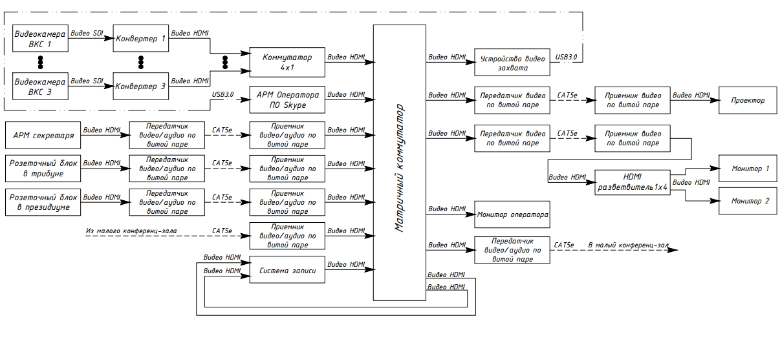

Структурная схема аудиотракта

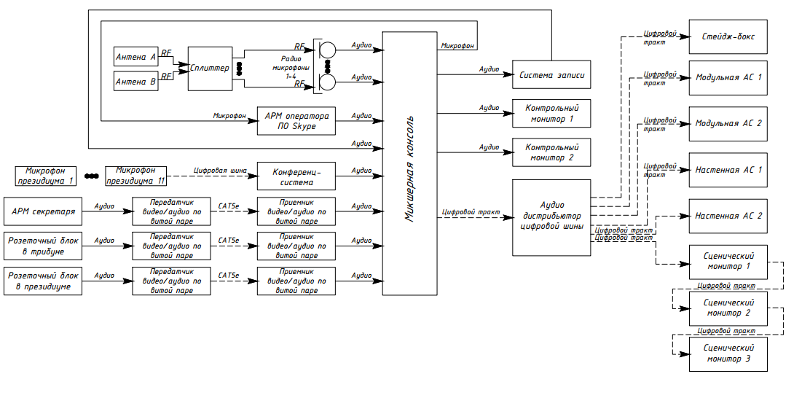
Структурная схема сети управления
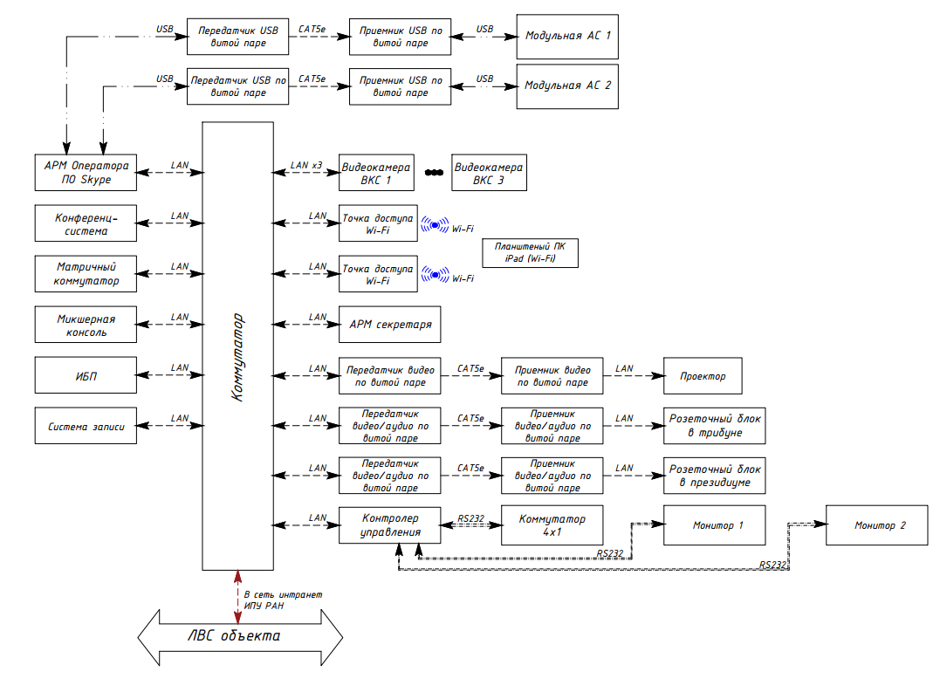
Приложение № 2-2. Планы размещения оборудования
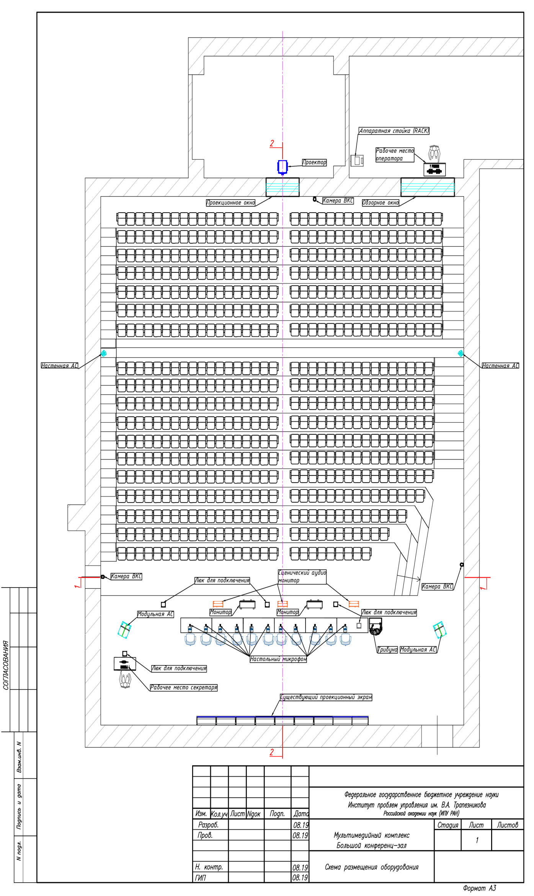
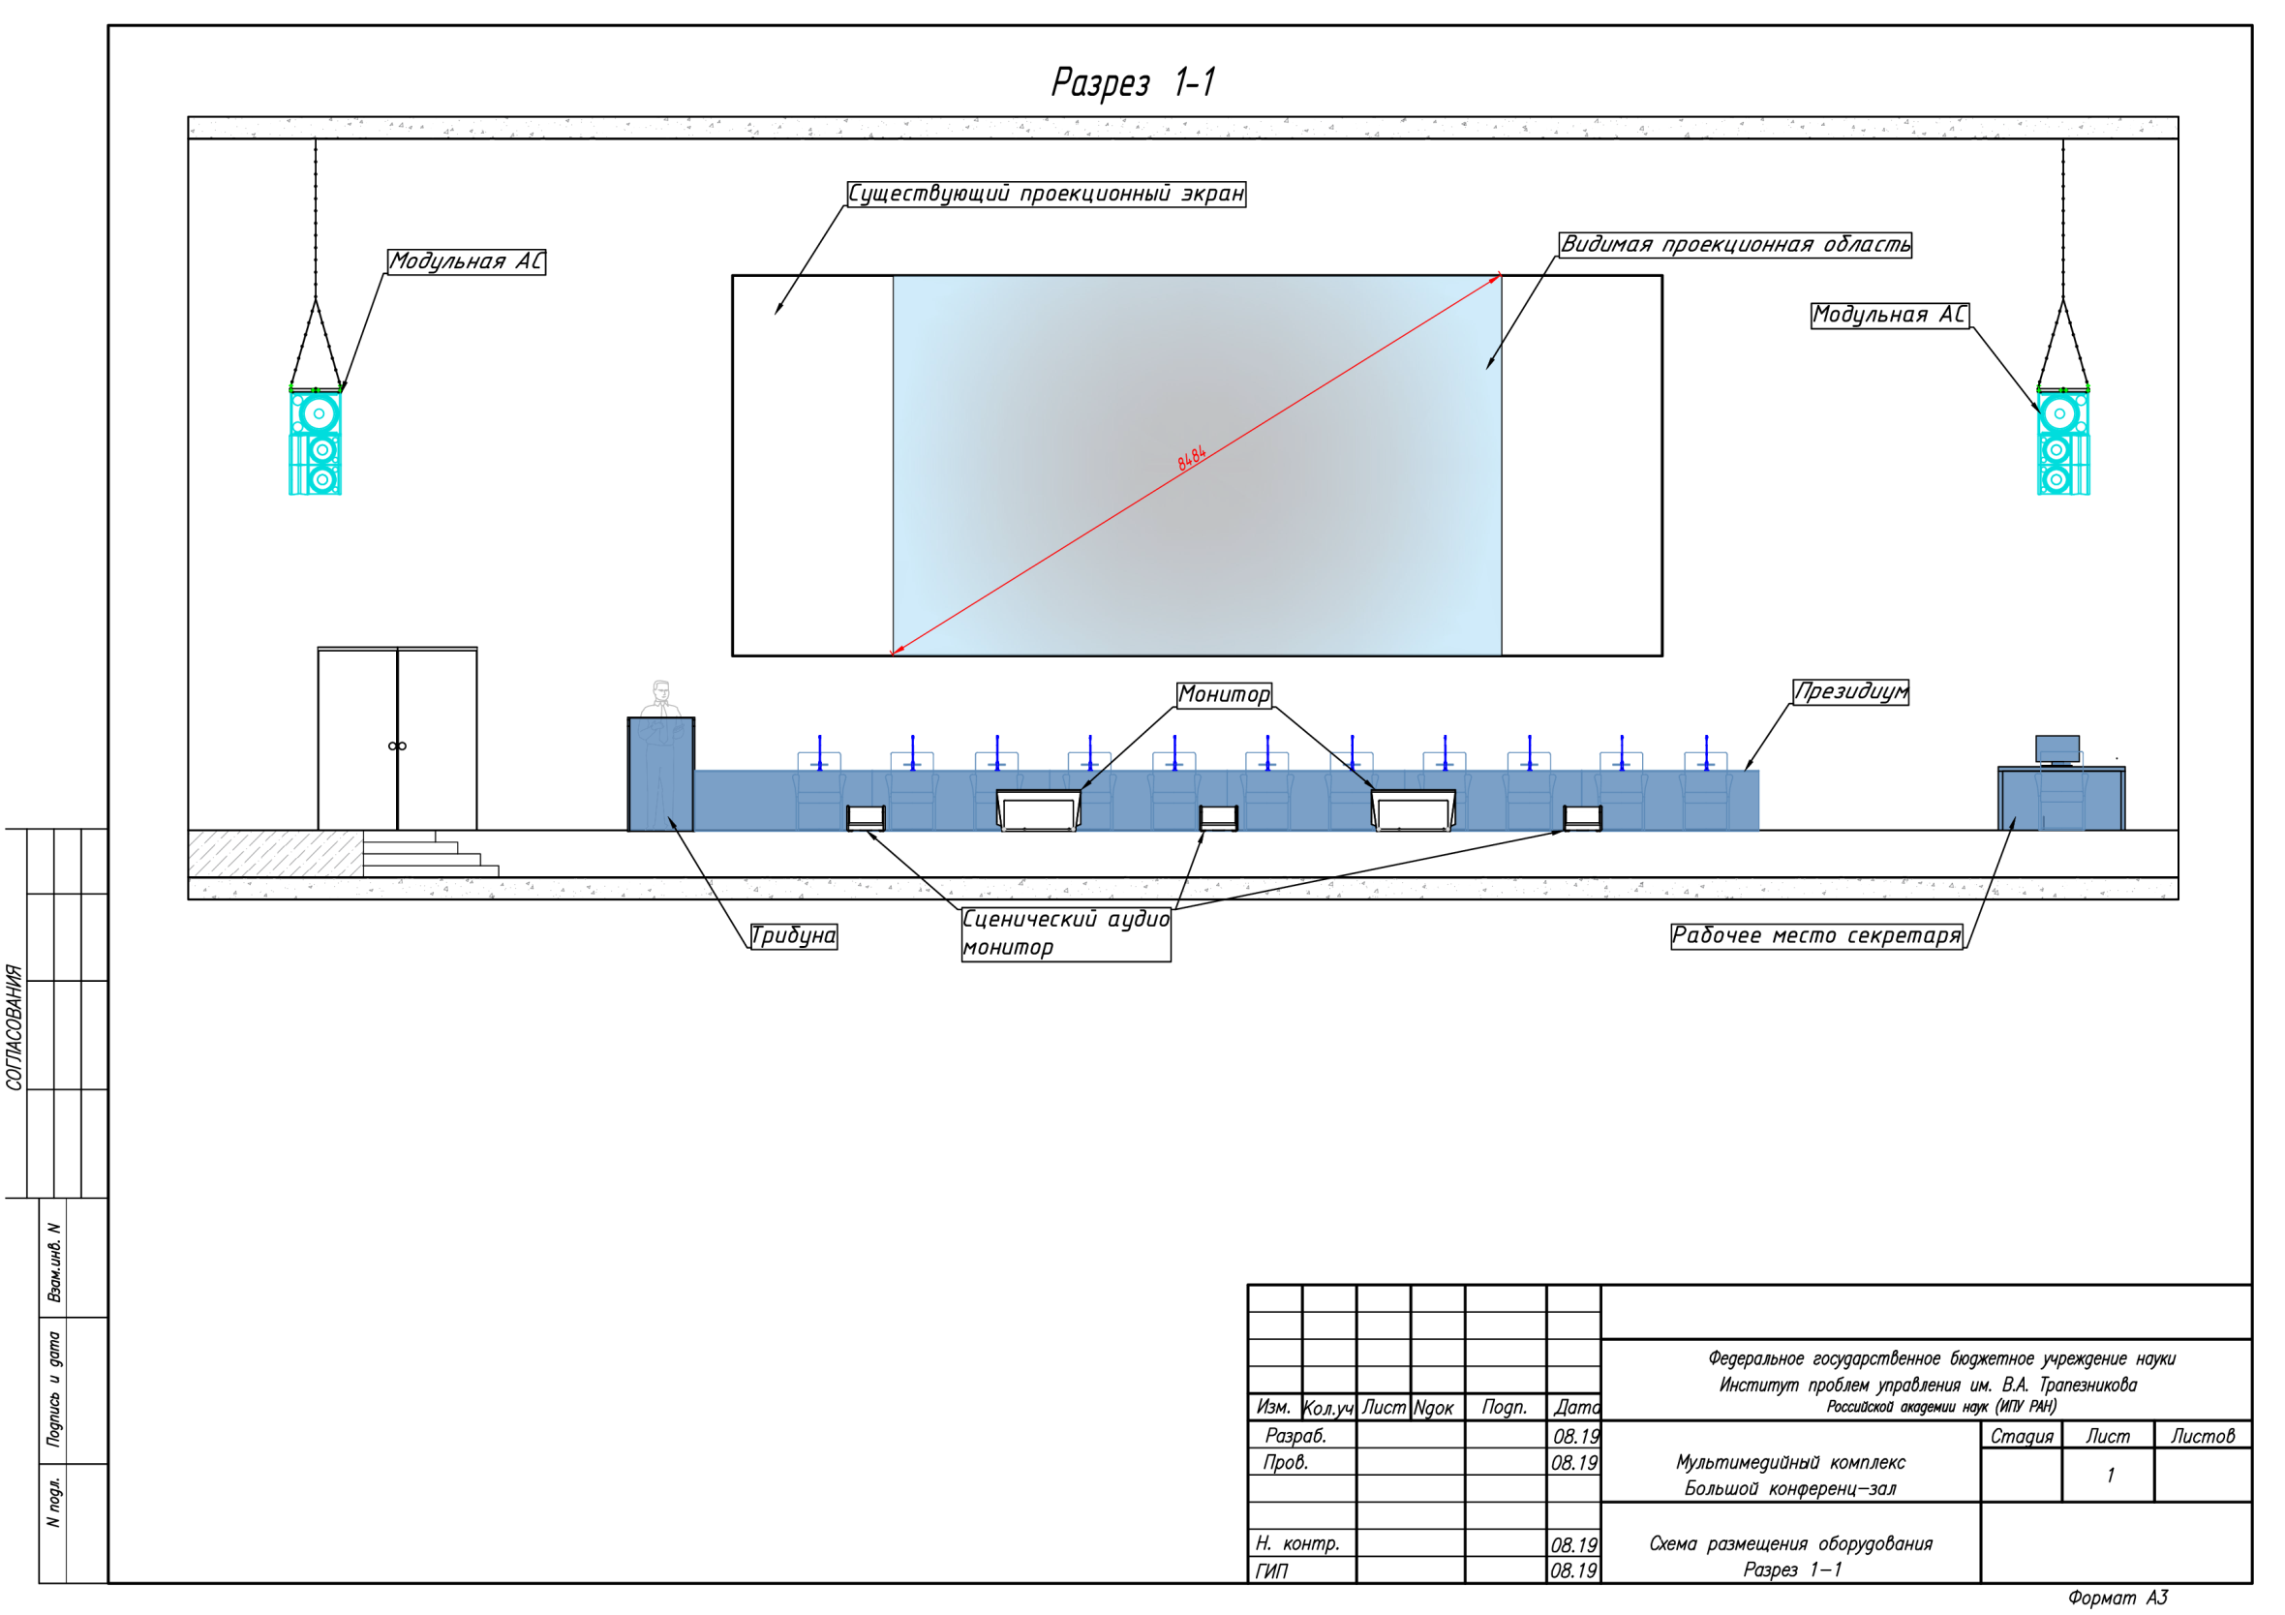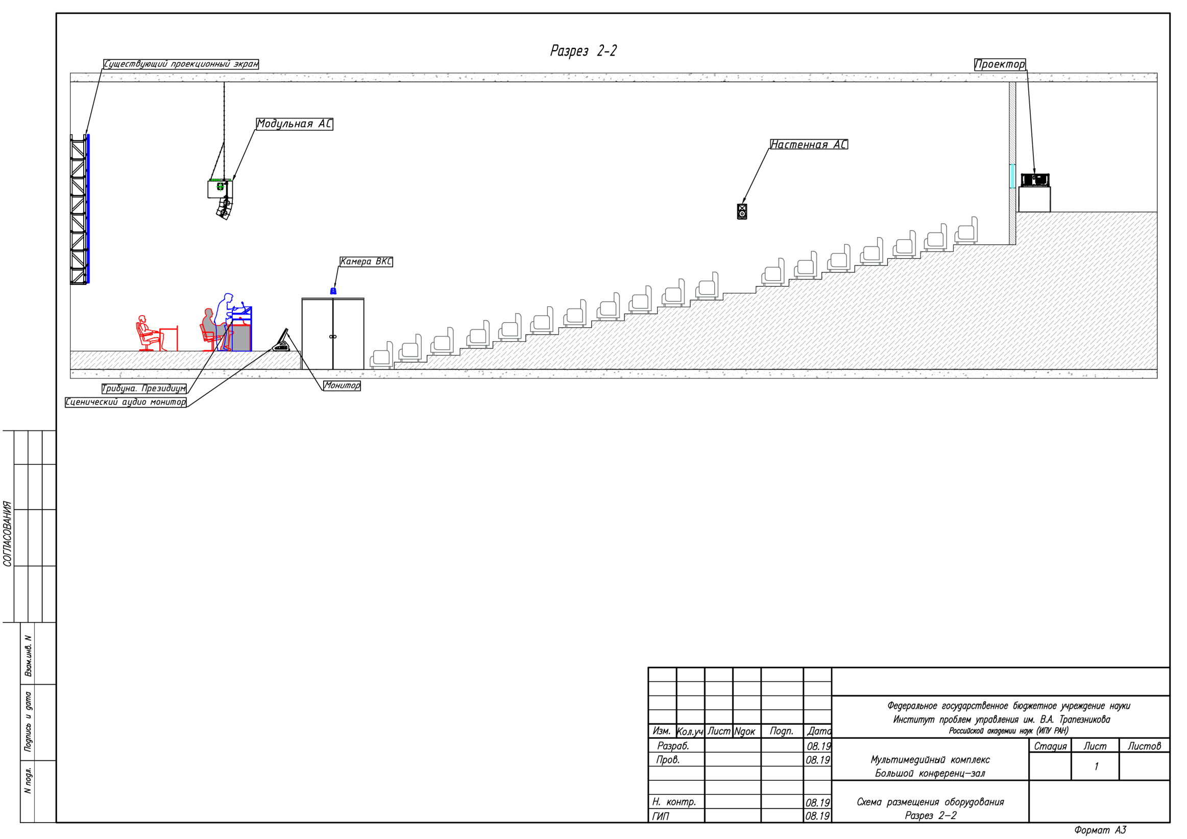

Приложение № 2
к Контракту № _______ от _________ 2019 г.

ФОРМА

АКТ ПРИЕМА-ПЕРЕДАЧИ ТОВАРА
№ ___ от «____» ____________2018 г.

г. Москва «___» _______2019 г.

Федеральное государственное бюджетное учреждение науки Институт проблем управления им. В.А. Трапезникова Российской академии наук (ИПУ РАН), именуемое в дальнейшем «Заказчик», в лице заместителя директора _______________________________________, действующего на основании ____________, с одной стороны, и _______________________, именуемый в дальнейшем «Поставщик», в лице ________________________, действующего на основании _____________, с другой стороны, именуемые в дальнейшем «Стороны», составили настоящий Акт приема-передачи Товара (далее по тексту – Акт) по Контракту на поставку мультимедийного оборудования, комплектующих и расходных материалов для большого конференц-зала ИПУ РАН от __________ 2019 г. № _______ о нижеследующем:
1. В соответствии с Контрактом от __________2019 г. № ______ Поставщик выполнил следующие обязательства по поставке Товаров, а именно:
  - Осуществлена поставка следующего Товара

№  п/п | Наименование Товара (торговое наименование, производитель) | Ед. изм. | Цена за ед. руб. | Количество | Сумма в руб.
1
2
2. Фактическое качество Товаров:
2.1. Качество Товара соответствует (не соответствуют) требованиям условий, предусмотренным Контрактом от ____________ № ______.
2.2. Недостатки Товара__________________________________________________________
2.3. Переданы следующие документы на Товар:_____________________________________
__________________________________________________________________________________
2.4. Отсутствуют следующие документы на Товар:__________________________________
3. Вышеуказанная поставка Товара согласно Контракта от ____________ № ______ фактически выполнена:______________________________________________________________
4. Настоящий Акт составлен в двух экземплярах, по одному для Поставщика и Заказчика.

Заказчик: | Поставщик:
_________________ /___________________/  м.п.  «_____» ____________________ 2019 г. | __________________ /___________________/  м.п.  «_____» ____________________ 2019 г.

Приложение № 3
к Контракту № _______ от _________ 2019 г.

ФОРМА

Акт выполненных работ
по Контракту № __________________ от _____________ 2019 г.
г. Москва «___» _______2019 г.

Федеральное государственное бюджетное учреждение науки Институт проблем управления им. В.А. Трапезникова Российской академии наук (ИПУ РАН), именуемое в дальнейшем «Заказчик», в лице заместителя директора _______________________________________, действующего на основании ____________, с одной стороны, и _______________________, именуемый в дальнейшем «Поставщик», в лице ________________________, действующего на основании _____________, с другой стороны, именуемые в дальнейшем «Стороны», составили настоящий Акт выполненных работ (далее по тексту – Акт) по Контракту на поставку мультимедийного оборудования, комплектующих и расходных материалов для большого конференц-зала ИПУ РАН, от __________ 2019 г. № _______ о нижеследующем:
1. В соответствии с Контрактом от __________2019 г. № ______ Поставщик выполнил следующие обязательства по выполнению работ, а именно:
  - Выполнены следующие работы

2. Фактическое качество Работ:
2.1. Качество Работ соответствует (не соответствуют) требованиям условий, предусмотренным Контрактом от ____________ № ______.
2.2. Недостатки Работ_________________________________________________________
2.3. По результатам работ переданы следующие документы _________________________
2.4. Отсутствуют следующие документы __________________________________________
3. Вышеуказанные Работы согласно Контракту от _________ № ______ фактически выполнены:________________________________________________________________________
4. Настоящий Акт составлен в двух экземплярах, по одному для Поставщика и Заказчика.

Заказчик:  Федеральное государственное бюджетное учреждение науки Институт проблем управления им. В.А. Трапезникова Российской академии наук (ИПУ РАН) |  |  | Поставщик:
____________________ |  |  | _____________________
 | / / |  |  | / /

Приложение № 4
к Контракту № _______ от _________ 2019 г.

СПЕЦИФИКАЦИЯ
на поставку мультимедийного оборудования, комплектующих и расходных материалов для большого конференц-зала ИПУ РАН

№ п/п | Наименование | Ед. изм. | Кол-во | Цена за ед. товара, руб. | Стоимость товара, руб.
 | Микрофон президиума | к-т | 11
 | Конференц-система | шт. | 1
 | Модульная акустическая система | к-т | 2
 | Рама для подвеса модульной акустической системы | шт. | 2
 | Настенная акустическая система | шт. | 2
 | Комплект креплений для настенной акустической системы | к-т | 1
 | Микшерная консоль | шт. | 1
 | Коммутационный блок (стейдж-бокс) | шт. | 1
 | Аудио дистрибьютор цифровой шины | шт. | 1
 | Контрольный монитор (акустическая система) | шт. | 2
 | Сценический монитор (акустическая система) | шт. | 3
 | Сплиттер и частотный менеджер для беспроводных микрофонных радиосистем | шт. | 1
 | Пассивная направленная антенна | шт. | 2
 | Беспроводная микрофонная радиосистема | шт. | 4
 | Инсталляционный проектор | к-т | 1
 | Розеточный блок | к-т | 2
 | Матричный коммутатор-масштабатор (подключение по интерфейсу HDMI) | шт. | 1
 | 4-портовый коммутатор (подключение по интерфейсу HDMI) | шт. | 1
 | 4-портовый Разветвитель (подключение по интерфейсу HDMI) | шт. | 1
 | Комплект устройств для передачи сигналов (подключение по интерфейсу HDMI) | к-т | 2
 | Комплект устройств для передачи сигналов и звука (подключение по интерфейсу HDMI) | к-т | 5
 | 4-портовый USB 2.0 удлинитель по локальной сети, построенной с использованием кабеля Cat 5 | шт. | 2
 | Конвертер (SDI в HDMI) | шт. | 3
 | Видеокамера | шт. | 2
 | Компьютер | шт. | 1
 | Устройство захвата сигнала (UHD HDMI фрейм-граббер) | шт. | 1
 | Монитор | шт. | 2
 | Контроллер управления | шт. | 1
 | Планшетный компьютер | шт. | 1
 | Передатчик USB по витой паре | шт. | 2
 | Коммутатор | шт. | 1
 | Беспроводная точка доступа | шт. | 2
 | Источник бесперебойного питания | шт. | 1
 | Система записи и трансляции | шт. | 1
 | Рэковый кейс для оборудования | шт. | 1
 | Модуль управления питанием | к-т | 1
Итого:
В т.ч. НДС/НДС не облагается:

Заказчик:  Федеральное государственное бюджетное учреждение науки Институт проблем управления им. В.А. Трапезникова Российской академии наук (ИПУ РАН) |  |  | Поставщик:
____________________ |  |  | _____________________
 | / / |  |  | / /

